|  |
| --- |
| **Міністерство освіти і науки України**  **Тернопільський національний технічний університет імені Івана Пулюя** |
|  |
| *Факультет комп’ютерно-інформаційних систем і програмної інженерії* |
| (повна назва факультету ) |
| *Кафедра комп’ютерних систем та мереж* |
| (повна назва кафедри) |

**КВАЛІФІКАЦІЙНА РОБОТА**

на здобуття освітнього ступеня

|  |  |
| --- | --- |
| *бакалавр* | |
| (назва освітнього ступеня) | |
| на тему: | *Комп’ютерна система IP-відеоспостереження супермаркету* |
| *«Наш край»* | |
|  | |

|  |  |  |  |  |  |  |  |
| --- | --- | --- | --- | --- | --- | --- | --- |
| Виконав: студент | | | *IV* | | курсу, | групи | *СІс-43* |
| спеціальності | *123 «Комп’ютерна інженерія»* | | | | | | |
|  | | | | | | | |
| (шифр і назва спеціальності) | | | | | | | |
|  | |  | |  | *Ковтун Н. М.* | | |
|  | | (підпис) | |  | (прізвище та ініціали) | | |
|  | | | | | | | |
| Керівник | |  | |  | *Жаровський Р.О.* | | |
|  | | (підпис) | |  | (прізвище та ініціали) | | |
| Нормоконтроль | |  | |  | *Луцик Н.С.* | | |
|  | | (підпис) | |  | (прізвище та ініціали) | | |
| Завідувач кафедри | |  | |  | *Осухівська Г.М.* | | |
|  | | (підпис) | |  | (прізвище та ініціали) | | |
| Рецензент | |  | |  | *Млинко Б.Б.* | | |
|  | | (підпис) | |  | (прізвище та ініціали) | | |

Тернопіль

2022

|  |  |  |  |  |  |
| --- | --- | --- | --- | --- | --- |
| Міністерство освіти і науки України  **Тернопільський національний технічний університет імені Івана Пулюя** | | | | | |
|  | | | | | |
| Факультет | *комп’ютерно-інформаційних систем і програмної інженерії* | | | | |
|  | (повна назва факультету) | | | | |
| Кафедра | *комп’ютерних систем та мереж* | | | | |
|  | (повна назва кафедри) | | | | |
|  | |  | | | |
|  | |  | ЗАТВЕРДЖУЮ | | |
|  | |  | Завідувач кафедри | | |
|  | |  |  |  | *Осухівська Г.М.* |
|  | |  | (підпис) |  | (прізвище та ініціали) |
|  | |  | « » 2022 р. | | |

**З А В Д А Н Н Я**

**НА КВАЛІФІКАЦІЙНУ РОБОТУ**

|  |  |  |  |  |  |  |  |
| --- | --- | --- | --- | --- | --- | --- | --- |
| на здобуття освітнього ступеня | | | | | | *бакалавр* | |
|  | | | | | | (назва освітнього ступеня) | |
| за спеціальністю | | | | *123 «Комп’ютерна інженерія»* | | | |
|  | | | | (шифр і назва спеціальності) | | | |
| студента | *Ковтуна Назара Максимовича* | | | | | | |
|  | (прізвище, ім’я, по батькові) | | | | | | |
| 1. Тема роботи | | *Комп’ютерна система IP-відеоспостереження супермаркету* | | | | | |
| *«Наш край»* | | | | | | | |
|  | | | | | | | |
|  | | | | | | | |
|  | | | | | | | |
| Керівник роботи | | | *Жаровський Руслан Олегович, к.т.н., ст.викл* | | | | |
|  | | | (прізвище, ім’я, по батькові, науковий ступінь, вчене звання) | | | | |
| Затверджені наказом ректора від « *23* »  *березня*  2022 року №  *4.7-180 .* | | | | | | | |
| 2. Термін подання студентом завершеної роботи | | | | | | | *20.06.2022 р.* |
| 3. Вихідні дані до роботи | | | | | *Вимоги щодо розміщення камер, план приміщення.* | | |
|  | | | | | | | |
|  | | | | | | | |
| 4. Зміст роботи (перелік питань, які потрібно розробити) | | | | | | | |
| *Вступ. 1. Аналіз технічного завдання* | | | | | | | |
| *2. Проектна частина* | | | | | | | |
| *3. Технічний проект. Налаштування системи відеонагляду* | | | | | | | |
| *4. Безпека життєдіяльності, основи охорони праці.* | | | | | | | |
| *Висновки* | | | | | | | |
| 5. Перелік графічного матеріалу (з точним зазначенням обов’язкових креслень, слайдів) | | | | | | | |
| 1. *Структурна схема системи відеонагляду* | | | | | | | |
| 1. *Схема розміщення зовнішніх камер* | | | | | | | |
| 1. *Схема розміщення внутрішніх камер* | | | | | | | |
| 1. *Фізична схема розміщення комутаційних розеток* | | | | | | | |
| 1. *Схема з’єднань* | | | | | | | |
|  | | | | | | | |
|  | | | | | | | |
|  | | | | | | | |

6. Консультанти розділів роботи

|  |  |  |  |
| --- | --- | --- | --- |
| Розділ | Прізвище, ініціали та посада консультанта | Підпис, дата | |
| завдання видав | завдання  прийняв |
| *Безпека життєдіяльності,* |  |  |  |
| *основи охорони праці* |  |  |  |
|  |  |  |  |
|  |  |  |  |
|  |  |  |  |
|  |  |  |  |
|  |  |  |  |
|  |  |  |  |

|  |  |
| --- | --- |
| 7. Дата видачі завдання | 24.03.2022 |

**КАЛЕНДАРНИЙ ПЛАН**

|  |  |  |  |
| --- | --- | --- | --- |
| №  з/п | Назва етапів роботи | Термін виконання етапів роботи | Примітка |
| 1 | *Розробка технічного завдання* | *23.03-25.03.2022* |  |
| 2 | *Аналіз технічного завдання* | *26.03-01.04.2022* |  |
| 3 | *Аналіз вимог до системи відеонагляду* | *02.04-16.04.2022* |  |
| 4 | *Аналіз технічних показників засобів відеонагляду* | *17.04-04.05.2022* |  |
| 5 | *Проектування кабельної мережі* | *05.05-10.05.2022* |  |
| 6 | *Вибір апаратних засобів* | *11.05-29.05.2022* |  |
| 7 | *Налаштування системи відеонагляду* | *30.05-05.06.2022* |  |
| 8 | *Безпека життєдіяльності, основи охорони праці* | *06.06-10.06.2022* |  |
| 9 | *Оформлення кваліфікаційної роботи* | *11.06-15.06.2022* |  |
| 10 | *Попередній захист кваліфікаційної роботи* | *16.06-20.06.2022* |  |
| 11 | *Захист кваліфікаційної роботи* | *20.06-24.06.2022* |  |
|  |  |  |  |
|  |  |  |  |
|  |  |  |  |
|  |  |  |  |
|  |  |  |  |
|  |  |  |  |
|  |  |  |  |

|  |  |  |  |
| --- | --- | --- | --- |
| Студент |  |  | *Ковтун Назар Максимович* |
|  | (підпис) |  | (прізвище та ініціали) |
| Керівник роботи |  |  | *Жаровський Руслан Олегович* |
|  | (підпис) |  | (прізвище та ініціали) |

АНОТАЦІЯ

Комп’ютерна система IP-відеоспостереження супермаркету «Наш край» // Кваліфікаційна робота на здобуття освітнього ступеня бакалавр // Ковтун Назар Максимович // ТНТУ, спеціальність 123 «Комп’ютерна інженерія»// Тернопіль, 2022 // с.– 86 , рис. – 23 , табл. – 2, аркушів А1 – 5, бібліогр. – 12.

Ключові слова: відеоспостереження, моніторинг, камера, локальна мережа, комутатор, центральне обладнання, кабельні лінії, PoE.

У кваліфікаційній роботі бакалавра була поставлена задача розробки системи ІР відеонагляду.

Пояснювальна записка містить 4 розділи.

В першому розділі здійснюється аналіз предметної області. Проведено огляд вимог до системи відеонагляду, розглянуті технології відеонагляду, а також визначені задачі кваліфікаційної роботи.

В другому розділі описані компоненти і особливості проектування системи відеонагляду.

В третьому розділі процедура налаштування обладнання для забезпечення роботи системи відеонагляду.

В четвертому розділі розглянуті питання охорони праці та вимоги з техніки безпеки.

ABSTRACT

Computer system of IP-video surveillance of the supermarket "Nash Krai" // Qualification work for the bachelor's degree // Kovtun Nazar Maksymovych // TNTU, specialty 123 "Computer Engineering" // Ternopil, 2022 // p.– 86, Fig. - 23, table. - 2, sheets A1 - 5, bibliography. - 12.

Key words: video surveillance, monitoring, camera, local network, switch, central equipment, cable lines, PoE.

In the qualification work of the bachelor, the task was to develop an IP video surveillance system.

The explanatory note contains 4 sections.

The first section analyzes the subject area. A review of the requirements for the video surveillance system, video surveillance technologies, as well as the tasks of qualification work.

The second section describes the components and design features of the video surveillance system.

In the third section, the procedure for setting up equipment to ensure the operation of the video surveillance system.

The fourth section deals with occupational safety and health requirements.

ЗМІСТ

ВСТУП 9

РОЗДІЛ 1 АНАЛІЗ ТЕХНІЧНОГО ЗАВДАННЯ 11

1.1 Аналіз об’єкту проектування 11

1.2 Вимоги до системи відеонагляду 12

1.3 Основні види систем відеонагляду 13

1.3.1 Аналогові системи відеонагляду 17

1.3.2 Цифрові системи відеонагляду 18

1.4 Постановка задачі кваліфікаційної роботи 22

РОЗДІЛ 2 ПРОЕКТНА ЧАСТИНА 23

2.1 Розробка структури системи відеонагляду 23

2.2 Обґрунтування технічних характеристик камер відеонагляду 24

2.2.1 Розрахунок величини максимальної віддалі зони спостереження 28

2.2.2 Вимоги до роздільної здатності 30

2.2.3 Розрахунок дистанції ефективного огляду відеокамер 33

2.3 Розробка схеми розташування відеокамер із зонами огляду 37

2.3.1 Схема розміщення зовнішніх відеокамер 37

2.3.2 Схема розміщення внутрішніх відеокамер 38

2.4 Проектування системи відеозапису 39

РОЗДІЛ 3 ТЕХНІЧНИЙ ПРОЕКТ. НАЛАШТУВАННЯ СИСТЕМИ ВІДЕОНАГЛЯДУ 42

3.1 Проектування системи передачі даних відеонагляду 42

3.1.1 Розрахунок характеристик ліній зв’язку 42

3.1.2 Розрахунок характеристик активного обладнання для системи відеонагляду 44

3.2 Налаштування системи відеонагляду 46

3.2.1 Базові налаштування відеореєстратора 46

3.2.2 Адміністрування користувачів 51

РОЗДІЛ 4 БЕЗПЕКА ЖИТТЄДІЯЛЬНОСТІ, ОСНОВИ ОХОРОНИ ПРАЦІ 53

4.1 Санітарно-гігієнічні вимоги до умов праці 53

4.2 Надзвичайні ситуації: визначення причини, класифікація. 55

ВИСНОВКИ 59

СПИСОК ВИКОРИСТАНИХ ДЖЕРЕЛ 60

Додаток A Технічне завдання 62

Додаток Б План будівлі 72

Додаток В Порівняльна таблиця систем відеоспостереження 73

Додаток Д Характеристики камер відеонагляду 77

Додаток Е Характеристики відеореєстратора 82

Додаток Ж Характеристики активного мережевого обладнання. 84

ПЕРЕЛІК ОСНОВНИХ УМОВНИХ ПОЗНАЧЕНЬ,  
СИМВОЛІВ І СКОРОЧЕНЬ

DVR Digital Video Recorder

NVR Network Video Recorder

ССD Charge-Coupled Device спеціалізована аналогова інтегральна мікросхема, що складається з світлочутливих фотодіодів, виконана на основі кремнію

АЦП аналого-цифровий перетворювач

ТВЛ телевізійних ліній

ЛКМ локальна комп’ютерна мережа

ТЗ технічне завдання

ЕС експертна система

ВСТУП

На сьогоднішній день напрямок персональних рішень для відеоспостереження розвивається з високою швидкістю. З'являються нові та оригінальні рішення, організація та досвід роботи з якими суттєво відрізняються від класичних систем. Ці продукти не мають широкого поширення. Доступність установки та налаштування є серйозною проблемою масового ринку. Сучасні системи відеоспостереження постійно модернізуються як із боку організації мережного устаткування, і із боку програмного забезпечення (ПЗ).

В даний момент пропонується безліч класичних професійних програм, пристосованих для корпоративних клієнтів, здатних робити запис при появі руху або звуку, за розкладом, з налаштуванням чутливості вбудованих датчиків та вибором певних кадрів.

У зв'язку з цим тема пов'язана з потребою в установці та найпростішому настроюванні персональної системи відеоспостереження, а також в дешевому, і простому, але надійному програмному продукті, з можливістю зберігання відеоархіву. І з потребою мати можливість доступу до онлайн перегляду матеріалів камер, що знаходяться в різних мережах різних провайдерів.

Актуальність обраної теми підтверджується тим, що практично всюди відеоспостереження використовується з метою забезпечення безпеки і дає можливість вести контроль над тим, що відбувається і по суті стає необхідністю. Сьогодні системи відеоспостереження перетворилися на атрибут повсякденного життя і завдяки наявності недорогих варіантів обладнання дозволити собі встановити відеоспостереження може практично кожен.

Об'єктом випускної кваліфікаційної роботи є організація процесу відеоспостереження як засобу підвищення безпеки супермаркету.

Предметом роботи - система IP-відеоспостереження для забезпечення безпеки підприємства.

Метою випускної кваліфікаційної роботи є встановлення та налаштування IP-системи відеоспостереження в супермаркеті «Наш край».

Завдання:

* проаналізувати об'єкт та існуючу систему безпеки;
* зробити порівняльний аналіз існуючих систем відеоспостереження;
* вибрати технологію та обладнання для встановлення відеоспостереження;
* встановити та налаштувати IP-систему відеоспостереження.

1. АНАЛІЗ ТЕХНІЧНОГО ЗАВДАННЯ
   1. Аналіз об’єкту проектування

Об'єкт, для якого розробляється дана система, є магазин, що займає перший поверх будинку.

Згідно з планом першого поверху будівлі (Додаток Б) в приміщення є три входи: головний вхід для співробітників та відвідувачів компанії та службовий вхід, та завантажувальна рампа. Входи обладнані відеодомофоном, на дверях встановлені електромагнітні ключі та кнопки на вихід.

Приміщення №1 є центральним входом в якому розміщені скриньки для зберігання речей клієнтів.

Приміщення №2 є торговим залом. В залі розміщено стелажі з товарами висота яких до 2 м від рівня підлоги. В дальньому кінці залу (мясний, рибний, сирний відділи) розміщені стелажі – холодильники. При виході з магазину розміщено касовий ряд.

Приміщення № 3 використовується для приготування випічки.

Приміщення №4 використовується як склад готової продукції для виносу в торговий зал.

Приміщення №5 використовується для зберігання продуктів які вимагають заморозки чи охолодження.

Приміщення №6 є центральним складом в якому також змонтована в’їзна рампа для розвантаження транспорту.

Приміщення №7 та 8 є побутовими приміщеннями для персоналу.

В приміщенні №9 розміщена кімната охорони. Тут планується розміщення серверної стійки і системи контролю відеонагляду.

У будівлі є наявне підключення до мережі Інтернет. Роботи зі створення систем відеоспостереження на цьому ніколи не проводилися. Керівництвом було прийнято рішення для встановлення контролю та підвищення безпеки встановити систему відеоспостереження з можливістю віддаленого доступу/

Перед проектуванням системи відеонагляду (яка є важливим компонентом системи безпеки) необхідно оцінити основні загрози для об’єкту.

Для даного об’єкту виділимо дві основні категорії:

* зовнішні, тобто клієнти магазину;
* внутрішні – співробітники.

Для оцінки різних зон безпеки об'єкта використовуються дані табл. 1.1.

Таблиця 1.1 - Категорії зон безпеки об'єкта

|  |  |
| --- | --- |
| Клас зони | Призначення зони |
| 1 | Входи, навколишня територія |
| 2 | Коридори, господарські приміщення |
| 3 | Складські приміщення |
| 4 | Торговий зал |
| 5 | Каса, товари преміум ласу |

Відповідно до даної таблиці в подальшому буде здійснено підбір відеокамер, що забезпечить відповідний рівень безпеки.

* 1. Вимоги до системи відеонагляду

Замовником визначено такі вимоги до системи відеоспостереження:

* спостереження має бути встановлене у приміщеннях №№ 1, 2, 3, 4, 5, 6, 8, 9, 10 а також з боку вулиці;
* висока якість запису відео зображення, у тому числі можливість нічної відео зйомки;
* зберігання відеоархіву не менше 10 діб;
* відеореєстратор повинен знаходитися в кімнаті охорони в серверній стійці (приміщення №9);
* можливість простого та швидко забезпечити перегляду наявних у архіві матеріалів або передачу їх третім особам;
* віддалений перегляд у режимі реального часу через мобільний пристрій;
* віддалений перегляд відеоархіву;
* можливість модернізації, збільшення кількості камер;
* можливість використання відеокамер без використання окремих кабелів для їх живлення;
* можливість подавання сигналу тривоги;
* надійність використання устаткування;
* мінімально можлива кількість мертвих зон та максимальний кут огляду;
* встановлення камер проти входу в кожне приміщення;
* реєстрація камерою подій, що відбуваються біля вікна приміщення;
* організація резервного живлення;
* вимоги до обладнання: оптимальне співвідношення ціни та якості.
  1. Основні види систем відеонагляду

Однією з основних складових відеонагляду є відеокамера. Відеокамери є оптичними пристроями, що формують відеосигнал зі світлового потоку, що проходить через об'єктив і систему лінз і потрапляє на CCD-матрицю. На сьогоднішній день існує понад 500 моделей відеокамер таких відомих світових виробників як Ikegami, Watec, Sensormatic, Computar, JVC, Sentech.

Є різні варіанти виконання корпусу відеокамер:

* модульні (безкорпусні) відеокамери;
* мініатюрні (малогабаритні) відеокамери;
* корпусні камери;
* купольні камери;
* вуличні телекамери;
* поворотні (керовані) камери [1].

Основу сучасних аналогових ТВ-камер складають три мікросхеми:

* CCD-матриця,
* синхрогенератор,
* аналоговий відеотракт.

Більш досконалі цифрові (DSP) ТВ-камери включають також:

* аналого-цифровий перетворювач (АЦП),
* цифровий процесор обробки відеосигналу і управління режимами матриці,
* цифро-аналоговий перетворювач (ЦАП).

Сучасні технології дозволяють поєднати одному кристалі всі ці пристрої, забезпечуючи на виході телекамери стандартний аналоговий відеосигнал [3].

Тобто відеокамера є пристрій який здійснює перетворення світлового потоку на електричний сигнал. Рівень або величина такого сигналу пропорційна інтенсивності світлового потоку. В залежності від типу підключення (коаксіальний кабель, вита пара, оптоволокно) дані передаються до пристроїв реєстрації і зберігання відеоданих.

Незалежно від технічних характеристик всі телевізійні камери і відповідно системи відеоспостереження поділяються на:

* цифрові;
* аналогові.

Одним із завдань даної роботи є визначити, якій системі віддати перевагу і чому. Для цього нам потрібно визначитися з поняттями цифрової та аналогової техніки.

Аналогова техніка - це пристрої, які записують дані у тому вигляді, в якому вони їх отримали. Наприклад, відеомагнітофон, де звук на плівці зберігається у вигляді магнітного заряду, або фотоапарати, в яких використовуються фотоплівки, на яких є маленька копія справжнього зображення, до таких пристроїв також відноситься і ламповий підсилювач. Слід врахувати, що з часом такі дані старіють і псуються, тобто недовговічні. До цієї аналогової техніки відноситься також і аналогове відеоспостереження [3].

Аналогова система відеоспостереження з'явилася першою, тривалий час існували в гордій самоті, але на сьогоднішній день це не так.

Цифрова техніка - це пристрій, який переводить отриманий сигнал у числа та зберігає у вигляді чисел, при цьому вихідний сигнал губиться, але залишається його цифрова копія. До цього виду техніки належить смартфон, відеокамера та фотоапарат з флешкою, MP3-плеєр, тощо. Цифрова техніка є більш надійною, оскільки дані з часом не псуються, тому цифровий сигнал завжди залишатиметься чітким і якісним [3].

Зараз іде перехід на цифрові технології. Цей процес не міг не торкнутися систем відеоспостереження. Цифрові системи відеоспостереження набувають все більшого поширення.

Візуально це можна побачити на рис. 1.1 та 1.2 [3].

При вивченні другого малюнка можна відзначити таке: при оцифровуванні відбувається «нарізка» вихідного безперервного сигналу на стовпчики, висота стовпчика відповідає певному числу, і далі сигнал записується у вигляді чисел.

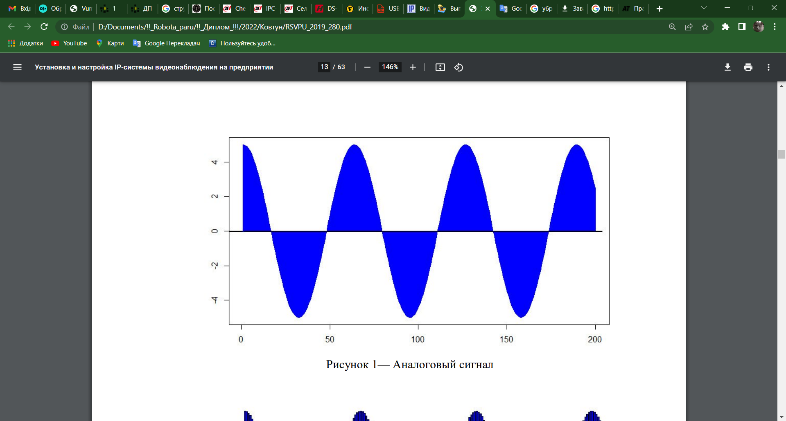

Рисунок 1.1 – Приклад аналогового сигналу

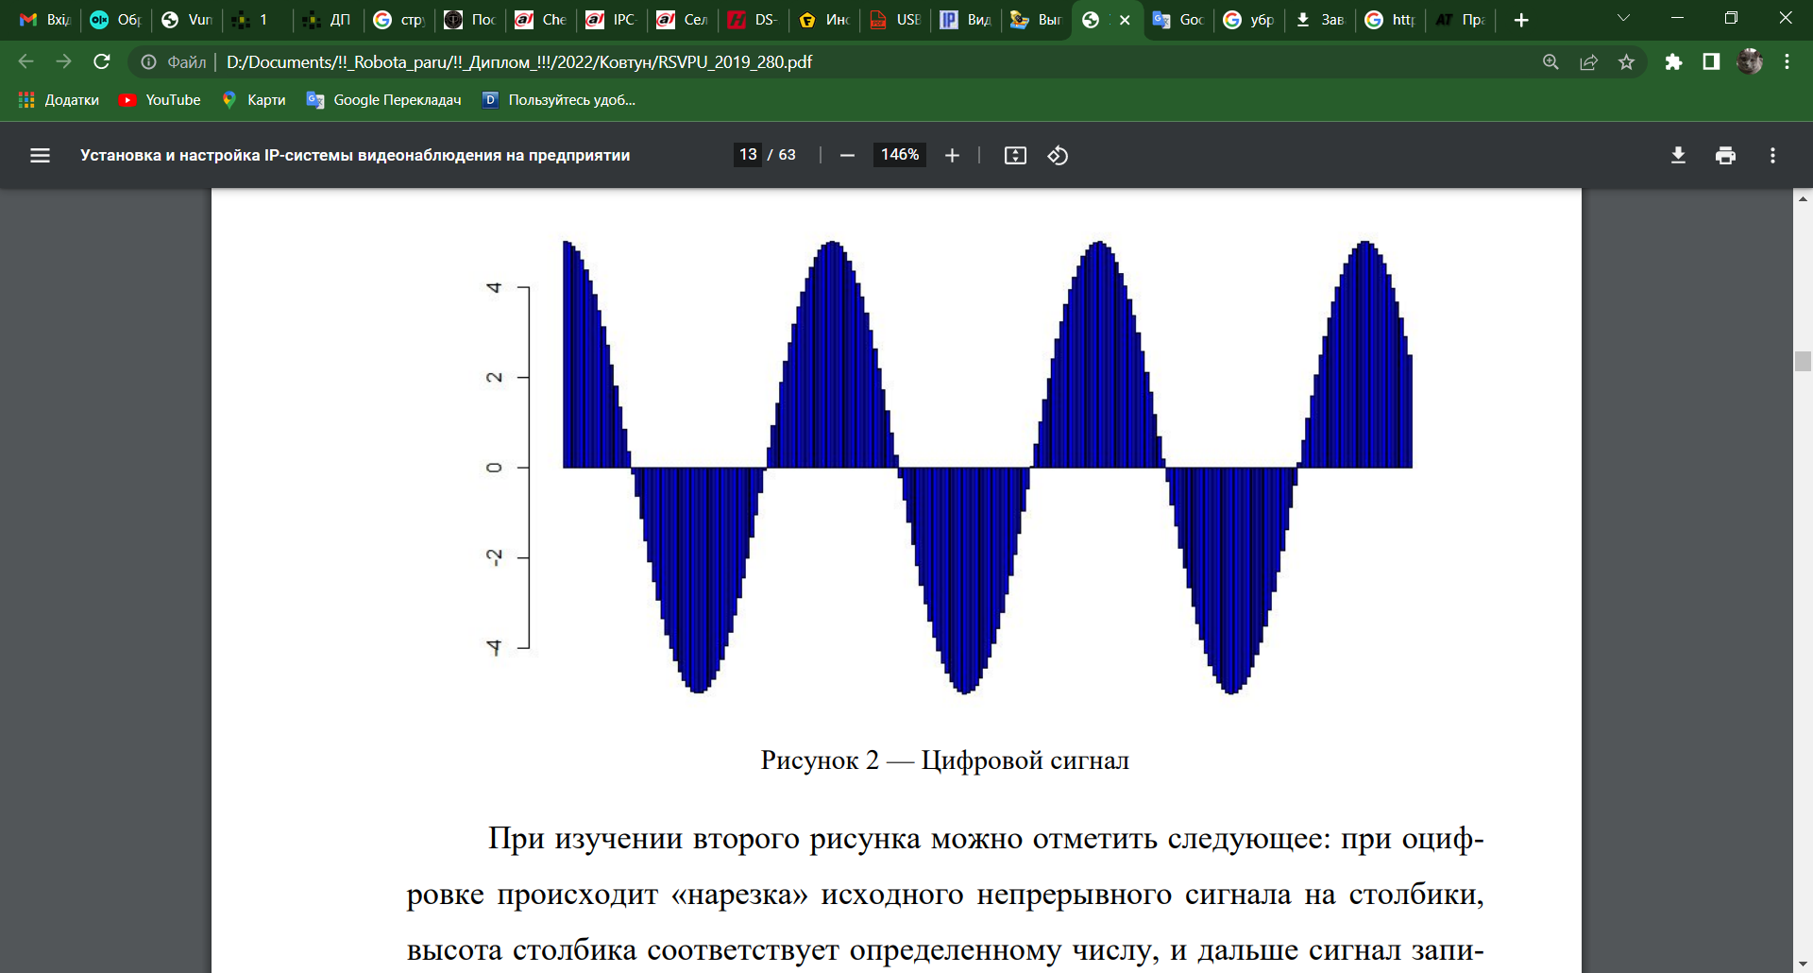

Рисунок 1.2 – Приклад цифрового сигналу

Якщо нарізка буде дуже дрібною, то нарізаний (цифровий сигнал) буде практично не відрізняється від сигналу цифрового. Для виконання такої "нарізки" потрібні обчислювальні потужності. І якщо раніше були проблеми, то зараз обладнання стало настільки продуктивним, що практично неможливо відрізнити цифровий сигнал від аналогового.

Майбутнє за цифровими технологіями стосовно цієї теми, за цифровою системою відеоспостереження, але вони мають деякі обмеження, «мінуси», через які аналогові системи відеоспостереження все ще актуальні.

* + 1. Аналогові системи відеонагляду

Аналогові системи використовуються при організації відеоспостереження, якщо необхідно організувати його на об'єктах, де є кілька приміщень, наприклад, маленькі офіси, кафе, автостоянки і так далі. При цьому незважаючи на прорив IP-пристроїв, аналогове відеоспостереження не втрачає попиту. Це відбувається в силу більш привабливого співвідношення ціни та якості відеообладнання, крім того аналогові системи відеоспостереження зручні та надійні, прості у налаштуванні та функціонуванні [3].

В аналогових системах відеоспостереження сигнали зазвичай передаються по коаксіальному кабелю, що підключається до системи відеонагляду через BNC-роз'єм. Деякі аналогові камери оснащені вбудованим відеопередавачем по витій парі або оптоволокну, це дозволяє транслювати сигнал на велику відстань (близько 250-500 м) без додаткових підсилювачів.

Основу аналогового відеонагляду складають:

* камери відеонагляду;
* записувальні системи;
* системи відеообробки сигналів;
* відеомонітори;
* допоміжні пристрої (об'єктиви, поворотні приводи для відеокамер та інше).

Для ефективного керування відеокамерами в аналогових системах відеоспостереження застосовують два основних пристрої це:

* перемикачі або квадратори,
* мультиплексори.

Перемикач (квадратор) – дозволяє здійснювати оператору перемикання між окремими відеокамерами і виводити відповідне зображення на монітор терміналу або в певній послідовності здійснювати перемикання камер і відповідно здійснювати запис. Даний вид обладнання має досить обмежені можливості, тому їх застосовують лише в простих системах відеонагляду.

Мультиплексор є більш функціональним пристроєм. Він має можливість запису з кількох камер водночас і, відповідно, виводити з них зображення на монітор. Також даний вид обладнання може містити детектор руху, а також інші інструменти для розширення функціоналу.

Таким чином, у аналогових систем відеоспостереження є переваги перед цифровими системами відеоспостереження, так і недоліки [3].

До переваг аналогових систем відеоспостереження належать:

* низька вартість;
* простота конструкції та, відповідно, експлуатації та обслуговування;
* висока якість відеозапису;
* високий рівень відмовостійкості.

Значним недоліком аналогових систем відеоспостереження є те, що їх неможливо інтегрувати в комплексну систему безпеки об'єкта, що складається з охоронно-пожежної сигналізації, системи оповіщення, система контролю та управління доступом і так далі, тобто аналогові системи відеоспостереження існують на об'єкті як окрема незалежна система. Хоча в останньому варіанті в деяких випадках це є перевагою.

* + 1. Цифрові системи відеонагляду

Цифрові системи відеонагляду використовуються як на невеликих об'єктах, так і на об'єктах, де потрібно забезпечити безпеку масштабних, особливо важливих або територіально роз'єднаних об'єктів з інтеграцією цих систем у єдині комплекси безпеки. Сучасне цифрове відеоспостереження фіксує, записує, аналізує і архівує всю відеоінформацію, крім того, визначає, як поведеться охоронна система при виникненні тієї чи іншої тривожної ситуації.

Роботу цифрової системи відеонагляду докладніше можна описати наступним чином. Вона фіксує, записує та аналізує інформацію, що надходить від відеокамер і "приймає рішення" щодо захисту об'єкта, що охороняється, в автономному режимі або відповідно до побажань оператора відеонагляду, тобто:

* оповіщення оператора, оповіщення служби безпеки;
* сусідні поворотні камери повертаються у заздалегідь запрограмований сектор;
* увімкнення сигналізації або сирени (або іншого пристрою через реле);
* увімкнення освітлення;
* відправка SMS, автодозвон за певними номерами, e-mail.

Як і в аналоговій, відеокамера є очима цифрової системи відеоспостереження, але використовуються більш просунуті технології - IP відеокамери.

Відзначимо, що є різні за оснащенням і можливостями IP-відеокамери: вони оснащені вбудованим веб-сервером, мережевим інтерфейсом (Ethernet або Wi-Fi) і підключаються безпосередньо до LAN/WAN/Internet мережі. Користувачі можуть підєднатись до камери за допомогою стандартного веб-браузера, який дозволяє відображувати досить якісне зображення, причому сигнали передаються в цифровому вигляді з використанням навіть локальних комп’ютерних мереж.

Як правило, деякі цифрові камери, навіть на даний час, мають можливість аналогового та цифрового підключення.

Відеодані від камер, встановлених у ключових зонах спостереження, надходять на спеціалізовані відео сервери, до кожного такого сервера підключається від 1 до 32 телекамер.

Відеосервер здійснює наступні функції:

* збір, обробку та накопичення відеоінформації;
* введення та оцифрування аналогового сигналу;
* контроль працездатності відеокамер;
* відеодетекцію руху;
* компресію відео;
* запис тривоги від інших систем безпеки або від детектора руху;
* швидкий пошук відеоінформації;
* можливість експорту відеозаписів;
* виведення аналогової відеоінформації.

Використовуючи цифрові лінії зв’язку (як приклад Fast Ethernet) потік відеоданих надходить на пульт де виводиться на монітор оператора. Оператор системи відеонагляду може здійснювати відеонагляд за різними зонами об’єкту у різних режимах:

* повний екран;
* поліекран. Тобто коли зображення з камер розбивають монітор на окремі вікна для будь-якої визначеної кількості відеокамер.

Також додатково кожне вікно може підписуватись текстовим заголовком із зазначенням часу, дати та технічних параметрів відеокамери. Оператор може здійснювати копіювання необхідної інформації на носії інформації, змонтовані як у пульті відеоконтролю, і на сервері резервного зберігання. При необхідності оператор може роздрукувати розкадровку відеоряду на принтері.

IP-відеоспостереження в більшості випадків є чи не вирішальною ланкою в організації надійної та функціональної комплексної охорони об'єкта. Адже якщо взяти до уваги той факт, що відеоспостереження саме по собі є найбільш інформативною охоронною системою, що правдиво відображає відомості про навколишній простір, стає очевидною необхідність інтеграції відеоспостереження з іншими технічними системами безпеки. Тим більше, якщо йдеться про цифрові системи відеоспостереження, засновані на функціонуванні IP-відеокамер високої роздільної здатності [5].

Таким чином, найбільш очевидними перевагами IP-системи відеоспостереження перед аналоговою системою є:

* можливість інтеграції з іншими системами охорони;
* можливість дистанційного нагляду за об'єктом;
* розрахований на багато користувачів режим експлуатації;
* розширений функціонал системи;
* надійність та керованість.

IP-відеоспостереження може легко дозволити те коло завдань, яке аналогове відеоспостереження не «ризикнуло» навіть позначити. Завдяки тому, що IP-системи відеоспостереження широко використовують Інтернет-ресурси, здійснюється моніторинг об'єкта з будь-якої точки світу: достатньо мати у своєму розпорядженні мобільний пристрій та вихід у глобальну мережу. Також важливим є те, що контроль об'єкта, як і запис, відтворення, сортування та архівування відеоданих, може здійснюватися одночасно декількома операторами.

На сьогоднішній день цифрові системи відеоспостереження практично витіснили аналогові системи за функціональними та технічними характеристиками. Вважаю, що єдиним їхнім недоліком на сьогоднішній день є ціна, але і вона вж

е наближається до аналогової системи відеоспостереження.

Як уже неодноразово згадувалося вище, камера, чи то аналогова чи цифрова, є основним пристроєм системи відеоспостереження, яке тільки отримує сигнал (зображення) і передає його далі на запису.

Для того, щоб зрозуміти відмінність між двома цими системами, порівняємо загальні характеристики аналогових та цифрових систем відеоспостереження у вигляді таблиці за такими параметрами:

* термін появи;
* якість;
* системні вимоги;
* доступ;
* робота з архівами;
* інсталяція;
* кабелі;
* масштабованість;
* підключення віддалених камер;
* обробка зображення у камері;
* надійність;
* завадостійкість;
* вартість;
* склад обладнання;
* аудіозапис;
* відкритість та сумісність;
* обслуговування систем відеоспостереження.

Порівняльний аналіз систем відеонаглдяу зведено в табл. В.1.

* 1. Постановка задачі кваліфікаційної роботи

Сучасна система відеонагляду повинна забезпечувати високу якість відеоматеріалу, що дозволить в подальшому вирішувати конфліктні питання.

Метою кваліфікаційної роботи є розробка системи ІР відеонагляду.

Для досягнення вказаної мети у роботі будуть вирішені такі завдання:

1. Провести огляд предметної області.
2. Провести огляд систем відеонагляду.
3. Розрахувати параметри відеокамер.
4. Спроектувати розміщення відеокамер з якомога меншою кількістю мертвих зон.
5. Здійснити розрахунок параметрів відеосервера.
6. ПРОЕКТНА ЧАСТИНА

При побудові системи IP-відеоспостереження, також необхідно вирішувати додаткові спеціалізовані задачі, які також впливають на підсумковий результат.

Серед таких задач можна відзначити:

- побудова мережі передачі відеоданих;

- вибір активного і пасивного обладнання системи;

- розрахунок параметрів системи в залежності від об’єкту проектування;

- вибір серверного обладнання.

* 1. Розробка структури системи відеонагляду

Основне завдання розроблюваної системи відеонагляду - отримання, запис, зберігання і відображення відеоінформації про події на об'єкті, що охороняється.

Розроблена система відеонагляду складається з IP відеокамер, середовища передачі інформаційного трафіку, пристрою перекодування відеоданих, відеореєстратора і пристрою відображення та відеоархіву. Перелік даних пристроїв є загальним для систем відеонагляду. І реалізація їх може бути як окремо так і в одному пристрої.

Кількість IP відеокамер у системі визначена проектом приміщення, а також вимогами замовника. Система відеоспостереження має можливість розширюватися шляхом додавання нових компонентів.

На ключові точки огляду на об'єктах доцільно встановлені відеокамери високої роздільної здатності, а в місцях загального огляду: коридори, периметр достатньо використовувати відеокамери з невеликою роздільною здатністю та більш доступні за ціною. Структура системи відеоспостереження представлена на рис. 2.1.

Рисунок 2.1 - Структура системи відеоспостереження

З'єднання IP камер з відеореєстратором здійснюється за допомогою витої пари.

* 1. Обґрунтування технічних характеристик камер відеонагляду

На першому етапі проектування необхідно розрахувати параметри відеокамер, які будуть використовуватись для системи відеонагляду. Відповідно до проведеного огляду в першому розділі в даній роботі будемо використовувати цифрові відеокамери.

Мережеві камери - це пристрої з власним IP-адресом, які підключаються безпосередньо до мережі Ethernet і можуть бути встановлені в будь-якому місці, де можливе їх підключення до комутатора.

Основними електронними компонентами IP-камери є: чутливий елемент (матриця), один або кілька процесорів та пам'ять. Об'єктив може входити в комплект постачання або підбирати окремо. Відеосигнал, що надходить з матриці камери, спочатку оцифровується, а потім стискається процесором у різні формати (найчастіше в H.264, H.265, MPEG-4 або M-JPEG) для його передачі на інші мережеві пристрої. Потужність процесора визначає продуктивність та швидкість передачі відеопотоку по мережі. По ряду характеристик, таких як тип матриці, чутливість, налаштування зображення (баланс білого, гамма-корекція та ін.), IP-камери зіставні з аналоговими, проте наявність мережного інтерфейсу та додаткових процесорів дозволяє їм виконувати відеоаналіз, масштабування зображення, накладання на нього титрів та передачу цифрового відео на великі відстані та ін.

Віддалений та безпечний доступ до відео.

Відеокомплекси на базі мережного обладнання найбільш економічні і забезпечують гнучкість управління завдяки тому, що доступ до мережевих камер і їх відео в режимі реального часу і/або до запису можливий з будь-якого мережного пристрою в будь-який час. Разом з тим, IP-камери надійно захищені від неавторизованого доступу та підтримують усі необхідні функції управління безпекою даних у мережі, серед яких фільтрація IP-адрес, цифрова автентифікація та парольний захист на рівні користувача.

Охоронні функції сучасних мережевих камер.

Системи відеоспостереження, у складі яких задіяні IP-камери, автоматично відстежують події та реагують на позаштатні ситуації залежно від типів тривоги та загроз. Кожна мережева камера має відеодетектор руху (моделі з аудіоканалом – також і детектор звуку), мають тривожні входи для зовнішніх охоронних датчиків і релейні виходи для підключення виконавчих пристроїв. Багато моделей використовують систему оповіщення про спроби злому, псування корпусу і підтримують різні алгоритми оповіщення оператора. Це дозволяє значно зменшити навантаження на персонал, знизити вимоги до пропускної здатності мережі та обсягу пам'яті, та створити більш надійну та ефективну систему охоронного відеоспостереження.

Розумні вбудовані функції IP-камери.

При проектуванні систем охоронного відеоспостереження та безпеки для різних об'єктів все частіше використовуються мережеві камери з інтелектуальними функціями. Моделі з інтелектуальними відеотехнологіями дозволяють виділяти окремі зони відеоспостереження в полі зору IP-камери, в межах яких можливе виявлення та ідентифікація людей та предметів, стеження за численними об'єктами до 100. Крім того, IP-камера з процесором відеоаналітики здатна підрахувати кількість людей, що проходять через певні двері, відстежити перетин людиною певної зони, залишені предмети, рух людей/транспортних засобів у забороненому напрямку та ін.

Можливість передачі відеосигналу та живлення по одному кабелю.

Мережеві камери працюють зі стандартними IP-мережами, комп'ютерами та серверами, при цьому багато сучасних моделей, як і інше мережеве обладнання, підтримують технологію Power over Ethernet (PoE). При використанні цієї технології електроживлення на IP-камери подається вільними жилами тієї ж витої пари, по якій транслюється і відеосигнал. Відсутність необхідності прокладання кабелю живлення не тільки розширює можливості розміщення камер, а й дозволяє значно знизити витрати на придбання, встановлення, керування обладнанням, а також сукупну вартість володіння відеосистемою загалом.

Можливість вибору відеокодека.

Для збереження та передачі відеозображення на значні відстані професійні IP-камери відеоспостереження використовують передові алгоритми відеостиснення, що забезпечують суттєве зниження об’єму відеофайлу без видимих втрат як зображення.

Основні технічні характеристики та параметри.

Призначення, функціональні можливості та ціна IP відеокамери багато в чому визначається її технічними характеристиками, головними з яких є наступні.

Формат запису відео.

Motion JPEG (M-JPEG) – формат запису потоку окремих кадрів, кожен із яких стиснутий за алгоритмом JPEG незалежно від інших. При використанні відеокодека M-JPEG середній коефіцієнт стиснення відеосигналу становить близько 1:5, а швидкість передачі відео від IP-камери з роздільною здатністю 720х576 пікселів – до 5 Мбіт/с. У M-JPEG кожен кадр є завершеним JPEG-зображенням, при цьому всі вони мають однакову гарантовану якість, що визначається рівнем стиснення, вибраним для IP-камери або відеосервера. Єдине обмеження кодека M-JPEG – висока ресурсоємність.

MPEG-4 – група стандартів кодування аудіо та відеосигналів камери або відеосервера. MPEG4 використовує технологію так званого фрактального стиснення зображень, що передбачає виділення із зображення контурів та текстур об'єктів. Більшість функцій MPEG-4 відкриті, тому розробники можуть самі вирішувати, якими з них користуватися.

H.264 – прогресивний стандарт стиснення аналогового відео (інша назва – MPEG-4 Part 10), який відрізняється більш високою роздільною здатністю, ніж Motion JPEG або MPEG-4, за тієї ж швидкості передачі даних та смуги пропускання, або такою самою якістю зображення при нижчої швидкості передачі.

Роздільна здатність відео.

Однією з основних переваг IP-камери перед аналоговою є можливість отримання відео з більш високою роздільною здатністю. Сучасна IP-камера здатна формувати зображення з роздільною здатністю більш HDTV, форматним співвідношенням 16:9 та повністю відповідним вимогам стандарту SMPTE (Society of Motion Picture and Television Engineers) HDTV. Більш того, для охорони об'єктів, управління транспортними потоками та контролю технологічних процесів все ширше стали застосовуватися мегапіксельні IP-камери, роздільна здатність яких досягає 10-15 MPx, дозволяючи здійснювати точну ідентифікацію об'єктів.

Багатопотокова трансляція відео та створення «віртуальних камер».

Більшість сучасних IP-відеопристроїв може передавати по мережі одночасно від 2 до 8 і більше відеопотоків з налаштовуваною роздільною здатністю і фреймрейтом кожного відеопотоку.

* + 1. Розрахунок величини максимальної віддалі зони спостереження

При побудові системи відеоспостереження завжди необхідно визначити максимальну відстань, на яку можуть бути віднесені один від одного відеокамери для організації безперервної зони відеоконтролю. Ця відстань значною мірою визначає загальну кількість відеокамер, що встановлюються на заданій території (периметрі). Як відомо, застосовуючи об'єктив з великою фокусною відстанню, можна проводити відеоспостереження за ділянками, розташованими на значній відстані від місця встановлення відеокамери. Однак суттєве обмеження на величину відстані при цьому накладає ступінь освітленості об'єкта у темну пору доби. На рис. 2.2 схематично показано розташування відеокамери та освітлювального прожектора на ділянці території.

На основі реальних технічних параметрів відеокамер, освітлювального обладнання та характеристик місцевості, можна розрахунковим методом визначити величину максимальної відстані відеокамери від об'єкта спостереження. Таким чином ми отримаємо оптимальну якість зображення в нічний час за межами огляду інфрачервоної підсвітки камери.

Відеокамера

Об’єкт спостереження

R2

R1

L max

Прожектор

α

d

Рисунок 2.2 - Схематичне положення відеокамери, освітлювального прожектора та об'єкта спостереження на ділянці території

Для цього необхідно скористатися формулою, за якою визначається рівень освітленості на об'єктиві відеокамери, що створюється освітлювальним прожектором:

$ЕТК=\frac{І\cos\left(α\right)K}{R1+R2}$, (2.1)

де ЕТК – мінімально-допустимий рівень освітленості на об'єктиві відеокамери;

I – сила світлового потоку, створюваного прожектором;

$α$ = 17 град – кут (у конкретному прикладі), під яким прожектор висвітлює об'єкт спостереження;

К - коефіцієнт відображення світлового потоку;

R1 +R2 - сумарна відстань, яка долається світловим променем від джерела світла до об'єктива відеокамери.

Для відеокамер з високою роздільною здатністю мінімально-допустимий рівень освітленості (чутливість) становить 0,1 лк. Прожектор із галогенними лампами потужністю 500 Вт створює світловий потік у центрі діаграми спрямованості силою 8000 кд.

Коефіцієнт відображення світлового потоку людини на тлі місцевості К =0,22.

Використовуючи вираз (2.1), можна визначити сумарну відстань R1+R2

Після проведення обчислень отримаємо величину

$$R1+R2=121 м$$

$R2=\frac{20}{cosα}=21м$,

де 20 – максимальна відстань у метрах від об'єкта спостереження до найближчої освітлювальної опори. R1 = 100м.

Максимальна віддаль відеокамери від об'єкта спостереження

$L=R1\cos{d}≅100м$,

де $d=arcsin\frac{H}{R1}=3 град$- кут відбиття світлового потоку, Н = 4,5 м – висота установки відеокамери.

* + 1. Вимоги до роздільної здатності

Для оптимального забезпечення прямого візуального спостереження та відеореєстрації необхідно також розглянути важливий параметр – роздільна здатність.

У системах відеоспостереження необхідно виконати вимоги, відповідно до яких на території спостереження в найбільш віддаленій зоні, що переглядається відеокамерою можна було розпізнати порушника з високим ступенем ймовірності. Для цього необхідно правильно вибрати фокусну відстань об'єктива та тип CCD-матриці по критерію роздільна здатність.

Для оптимального розпізнавання об’єкту мінімального розміру

Щоб розпізнати предмет спостереження мінімального розміру, необхідно, щоб зображення цього об’єкту було більше 5 ТВЛ (телевізійних ліній). Як тестові предмети спостереження використовуються білі фігури (наприклад коло, трикутник, квадрат) розміром 0,3 м. Дані фігури розташовуються на інверсному чорному фоні. Практичні випробування показали, якщо оператор здатний розрізняти ці розташовані в найбільш далекій зоні спостереження предмети на екрані монітора, то оператор здатний ідентифікувати порушника на фоні місцевості.

Практичним методом доведено, що тестові предмети розташовані на чорному тлі у найдальшій зоні спостереження, добре розпізнаються між собою при відображенні на екрані в 5 ТВЛ. Виходячи з цієї умови, можна зробити розрахунок повного розміру видимого об'єкта для вибраного типу відеокамери.

Розрахунок повного розміру видимого об'єкта в максимально віддаленій зоні спостереження.

Як відомо, мінімальний розмір однієї дискрети зображення на екрані монітора становить:

$d=3S/4R$, (2.2)

де d-розмір однієї дискрети зображення, R - роздільна здатність відеокамери в ТВЛ, S-повний розмір видимого зображення

Розмір тестового предмета висотою і шириною 0,3 м, що займає на екрані монітора 5 ТВЛ, дорівнюватиме величині $15S/4R= 0,3м$;

Звідси повний розмір видимого об'єкту

$S=1,2R/15=0,08R$.

Виходячи з вищенаведеного аналізу для відеокамер з середньою роздільною здатністю R = 400 ТВЛ повний розмір видимого об'єкта S = 32 м, а для відеокамери з роздільною здатністю R = 600 ТВЛ S = 48 м.

З вищенаведеного можна зробити такі висновки:

- при однаковому куті огляду протяжність сектора огляду для відеокамер з високою роздільною здатністю (R = 600) в 1,5 рази вище, ніж для відеокамер з середньою роздільною здатністю (R = 400);

- при однаковій протяжності сектора огляду кут огляду для відеокамер з високою роздільною здатністю в 1,5 рази вище, ніж для відеокамер із середньою роздільною здатністю.

R=600

S2=48

R=400

S1=32

Відеокамера

Розмір видимого зображення

L1

L2=1,5L1

Рисунок 2.3 - Порівняльна довжина секторів огляду для відеокамер з високою та середньою роздільною здатністю при однаковому куті огляду

Якщо відома відстань L від відеокамери до об'єкта спостереження можна визначити кут огляду об'єктива з виразу:

$= 2 arctg ( S/2L )$. (2.3)

При відомому куті огляду можна визначити відстань від відеокамери до об'єкта спостереження:

$L=S/(2tg(\frac{α}{2}))$ (2.4)

При більш високих вимогах до якості передачі зображення необхідно, щоб на найдрібніший предмет, що розглядається, припадала більша кількість ТВЛ (до 8 ТВЛ). При цьому повний розмір видимого об'єкта (при роздільній здатності 400 ТВЛ) дорівнюватиме S = 0,05 R = 20 м.

Відеокамера

α1

α2

S1=32м

S2=48м

Рисунок 2.4 - Порівняльна величина кутів огляду для відеокамер з високою та середньою роздільною здатністю при однаковій протяжності секторів огляду.

З вищевикладеного можна зробити висновок, що бажання підвищити якість зображення у дальніх зонах відеоспостереження призведе до збільшення кількості відеокамер. Використовуючи запропонований метод, завжди можна з достатньою точністю зробити необхідні розрахунки.

* + 1. Розрахунок дистанції ефективного огляду відеокамер

На рисунку схематично показано типове розташування відеокамер по периметру будівлі. З рис. 2.5 видно, що в горизонтальній площині сектор огляду має сліпу зону М1 і дистанцію активного огляду D.

Повний розмір видимого об’єкту

Границі зони відеоконтролю

ТК1

ТК2

L

M1

M1

D

Кут огляду камери по горизонталі

Рисунок 2.5 - Розташування відеокамер на ділянці периметра

Як видно з рис. 2.5, сектор огляду відеокамери має мертву зону М1, зумовлену значенням кута огляду об'єктива по горизонталі та шириною зони відеоконтролю. Зона відеоконтролю складається з двох ділянок шириною по 6 м. Величина мертвої зони визначається виразом

$М1 = K/(2tg(\frac{α}{2}))$ (2.5)

$М1 = 2м / 2tg (160 / 2) = 2/11.34 = 0.17$,

де К - ширина зони відеоконтролю (відповідає ширині зони відчуження периметра, тобто дорівнює 2 м);

- кут огляду об'єктива по горизонталі (у нашому випадку приблизно 160 градусів)

Відповідно до попередніх розрахунків, максимальне віддалення відеокамери від об'єкта спостереження L=69,65 м.

Величина об'єкта спостереження S для телевізійної системи, що має у своєму складі відеореєстратор і має загальну роздільну здатність 400 ТВЛ

$$S = 0,08R$$

де R = 400 - роздільна здатність.

При цьому, необхідно відзначити, що роздільна здатність системи, в основному, визначається роздільною здатністю самого реєстратора, так як реєстратор є найбільш вузькою ланкою системи за цим параметром.

Необхідно також визначити величину мертвої зони, зумовлену значенням кута огляду об'єктива відеокамери по вертикалі.

ВК

β

δ

Кут огляду відеокамери по вертикалі

Кут напряму огляду відеокамери по вертикалі

Рисунок 2.6 - Сектор огляду відеокамери у вертикальній площині

Як випливає з рис. 2.6:

$М2 = Н tg (-)$ (2.6)

$М2 = 4,5 * tg (85-75) = 0,79 м$,

де М2 – величина мертвої зони по вертикалі, Н – висота установки відеокамери, - значення кута зору по вертикалі, - кут напряму огляду відеокамери

$= arctg L/H$ (2.7)

$= arctg 63/4,5= 85,71град$.

Дистанція ефективного огляду камери становить величину

$D = (L – М1)$ (2.8)

D=63 м.

Розрахунок системи відеоспостереження для камер внутрішнього відеоспостереження:

Для об'єктивів без дисторсії кут зображення α можна знайти, знаючи розмір діагоналі світлочутливого елемента та ефективну фокусну відстань об'єктива F:

$α=2arctg\frac{d}{2F}$. (2.9)

Для матриці формату 1/3’’ d=6 мм.

Перетворимо формулу:

$F=\frac{d}{2tg\frac{α}{2}}$. (2.10)

Підберемо необхідний тип об'єктивів камери для кожної зони, виходячи з потрібного кута спостереження, у відповідності до зон об’єкту, які описані в першому розділі.

Таблиця 2.1 – Вибір фокусної відстані камер

|  |  |  |
| --- | --- | --- |
| Клас зони | Призначення зони | Фокусна відстань  об'єктива F |
| 1 | Входи, навколишня територія | 3,6 мм |
| 2 | Коридори, господарські приміщення | 3,6; 6 мм |
| 3 | Складські приміщення | 3,6 мм |
| 4 | Торговий зал | 3,6 мм |
| 5 | Каса, товари преміум ласу | 2,8 мм |

Технічні характеристики камер які відповідають (або і перевершують) проведеним розрахункам наведені у додатку Д. При підборі камер головною метою було вибрати універсальний тип камер щоб спростити процес монтажу системи відеонагляду.

* 1. Розробка схеми розташування відеокамер із зонами огляду
     1. Схема розміщення зовнішніх відеокамер

Відповідно до плану будівлі камери зовнішнього відеоспостереження будуть розміщені по периметру. Висота монтажу камер 4 м. (Рис. 2.7-2.8)

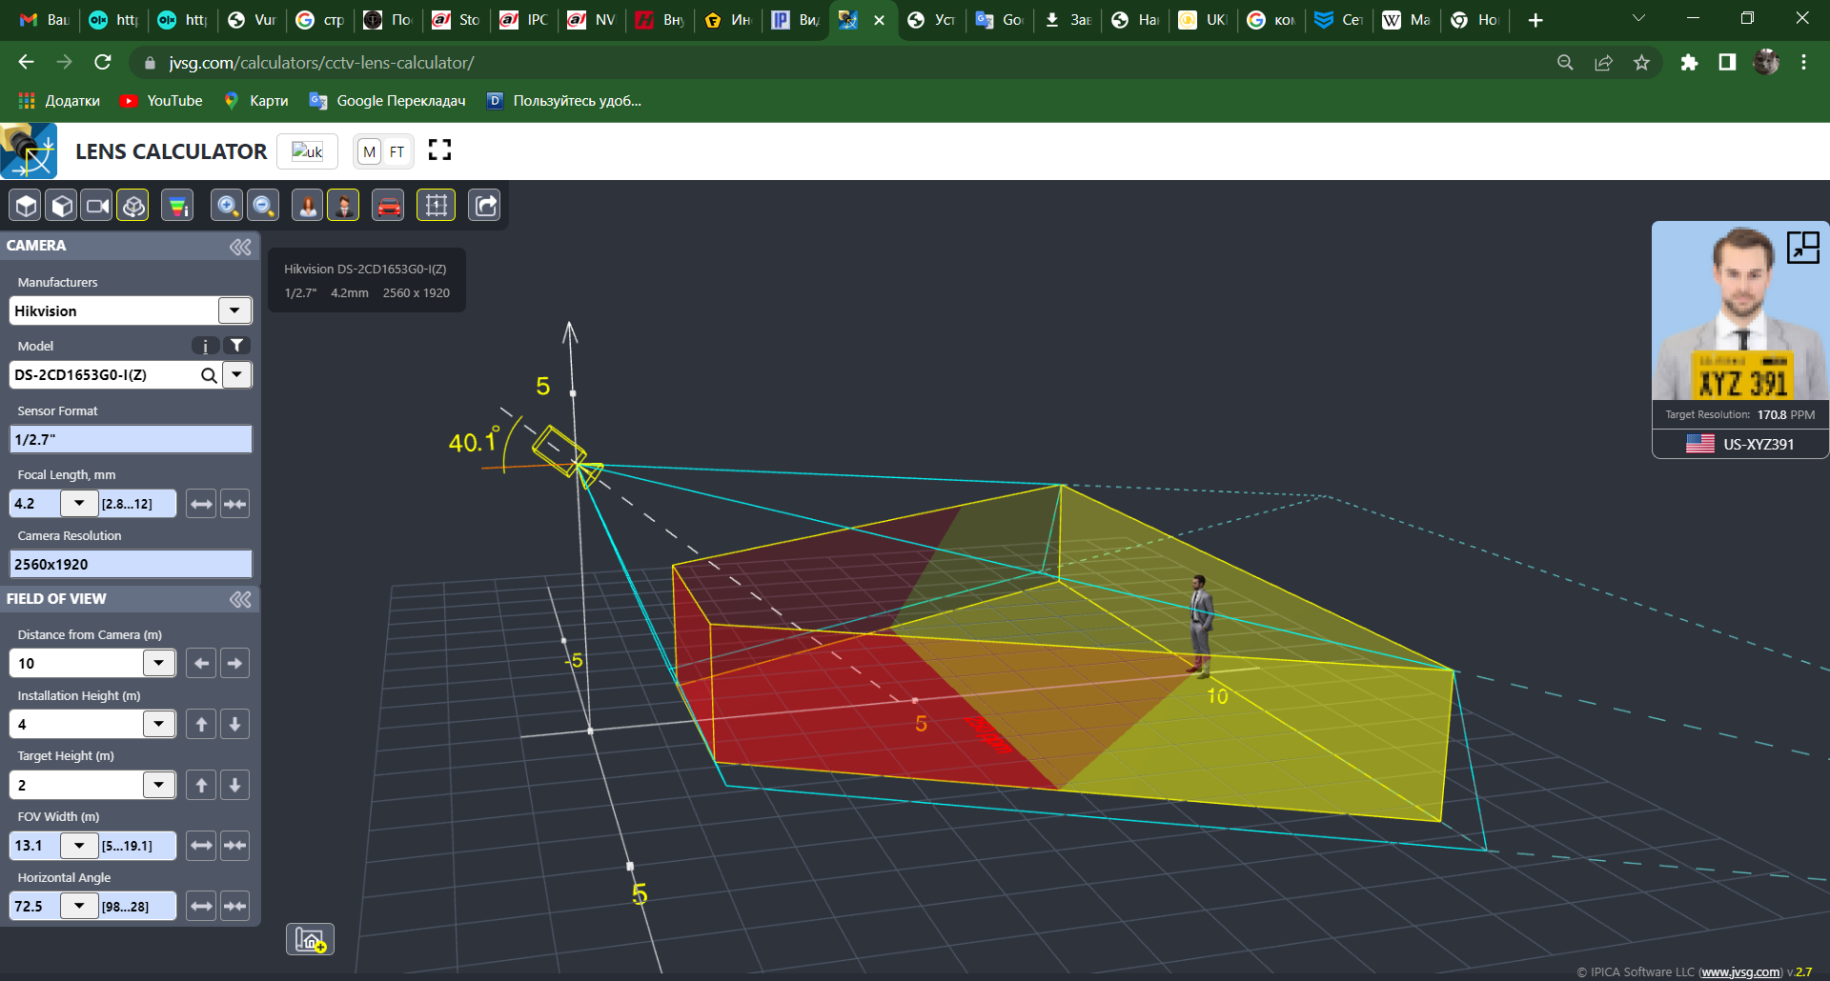

Рисунок 2.7 – Розміщення зовнішньої камери

Монтаж зовнішніх камер виконано на фасаді будівлі.



Рисунок 2.8 - Розташування зовнішніх відеокамер із зонами огляду

Дана схема розміщення дозволяє здійснювати контроль всього периметру з мінімальною кількістю мертвих зон.

* + 1. Схема розміщення внутрішніх відеокамер

Всередині магазину є 10 приміщень. Система відеонагляду монтується у всіх приміщеннях, крім приміщення №7. Камери розміщені на висоті 3,5 м над рівнем підлоги.

Рисунок 2.9 –Схема розміщення внутрішніх відеокамер із зонами огляду

Як видно з рис. 2.9 схема розміщення вибрана таким чином щоб було забезпечено:

* прямий огляд стелажів з товаром;
* контроль коридору по всій його довжині;
* контроль всіх входів і виходів;
* контроль над службовими приміщеннями;
* контроль касової зони. Камери розміщені максимально близько для контролю касира і клієнтів;
* мінімальну кількість мертвих зон.
  1. Проектування системи відеозапису

Відеореєстратор служить для запису інформації, що надходить від відеокамер.

По суті, відеореєстратор є спеціалізованим комп'ютером, англійською Digital Video Recorder або скорочено DVR. Також при використанні в комп’ютерних мережах появилось поняття Network Video Recorder (NVR) Зазвичай запис ведеться на жорсткий диск. Тому, як правило, система відеоспостереження це водночас і система відеозапису та відеоархів.

Відеореєстратор є ядром сучасної системи відеоспостереження.

Відеореєстратори можна розділити на два типи:

* відеореєстратори на базі ПК;
* спеціалізовані відеореєстратори.

Процес обробки та стискування найскладніша процедура, яку виконує система цифрового відеозапису. Саме якість стиснення відеосигналу та визначає якість і, відповідно, ціну самого приладу.

Відеореєстратор – це пристрій, призначений для запису, відтворення та зберігання відеоінформації.

При виборі IP-відеореєстратора потрібно звернути увагу на певний набір параметрів. Їх список виглядає так:

* максимальна кількість пристроїв, що підключаються;
* кількість інтерфейсів;
* роздільна здатність одержуваного зображення;
* вхідна пропускна здатність;
* максимальний об'єм жорсткого диска;
* наявність додаткових функцій.

Розглянемо вимоги до нашого об’єкту проектування.

У нашій системі відеоспостереження ми будемо використовувати DVR який підтримує лише IP-камери.

Так як загальна кількість камер 54, то потрібно обрати відеореєстратор з кількістю вхідних каналів – 64. Таким чином в нас ще буде можливість додатково змонтувати ще 10 камер.

Кількість інтерфейсів LAN в даному випадку достатньо 1. Оскільки камери безпосередньо підключаються до мережевих комутаторів. Єдина вимога до інтерфейсу це швидкість передачі даних 1 Гб/с.

Камери які ми використовуємо мають можливість записувати відео з роздільною здатністю до 2688x1520, а також підтримують кодеки H.265, H.264, H.264B, які зменшують обсяг відеопотоку, але зберігають якість запису. Це дозволяє знизити витрати на організацію системи відеоспостереження. Тобто зменшити витрати на об’єм жорсткого диску.

Для розрахунку пропускної здатності і розміру жорсткого диску використаємо наступні вхідні дані:

* кількість камер відеонагляду – 54;
* кількість кадрів на вході – 25 кадрів/с;
* кількість годин безперервної роботи камер – 17;
* кількість днів зберігання відеоархіву – 10;
* роздільна здатність відео – 4 Мр;
* якість відео яка зберігається – висока;
* тип стиснення – Н.265.

Використовуючи онлайн калькулятор [6] отримаємо наступні результати:

* сумарна швидкість запису на диск: 475 Мб/с;
* ширина каналу від камери: 8,8 Мб/с;
* необхідний обсяг жорсткого диска: 29,99 Тб.

Таким параметрам відповідає 64-канальний IP відеореєстратор Dahua DH-NVR5864-4KS2. Технічні характеристики наведені в додатку Е.

Відеореєстратор буде розташований у кімнаті охорони, приміщення №9. Монтаж виконано в комутаційній шафі.

1. ТЕХНІЧНИЙ ПРОЕКТ. НАЛАШТУВАННЯ СИСТЕМИ ВІДЕОНАГЛЯДУ
   1. Проектування системи передачі даних відеонагляду

Спершу спроектуємо розміщення інформаційних розеток.

Відеокамери будуть розміщені біля стелі на висоті 3,5 м. відповідно для під’єднання кожної відеокамери в місцях їх монтажу необхідно встановити 1 розетку з роз’ємом RJ-45. В даному проекті використаємо наступну розетку  RJ-45 Cablexpert NCAC-1U5E-01, категорії 5E.

Монтаж розеток буде виконаний на кабельних лотках.

* + 1. Розрахунок характеристик ліній зв’язку

Для з’єднання компонентів розроблюваної системи ІР відеонагляду будемо використовувати виту пару.

Первинні електричні параметри витої пари.

Електричні властивості витої пари, повністю характеризуються її первинними параметрами: опором R та індуктивністю L провідників, а також ємністю С та провідністю G ізоляції.

Ці параметри (R і G) зумовлюють втрати енергії: перший – теплові втрати у дроті та екрані (за його наявності), другий – втрати в ізоляції.

Параметри L і С визначають її частотні властивості.

Конкретні значення первинних параметрів залежать від конструкції кабелю і, зокрема, від геометрії окремих його компонентів, їхнього взаємного розташування, матеріалу провідників, ізоляції тощо.

Ємність.

Конструктивно вита пара є двома провідниками, відокремленими один від одного шаром твердої ізоляції і повітряним проміжком.

Така структура може розглядатися як конденсатор, де роль обкладок грають провідники, а функції діелектрика виконують розташовані між ними ізоляційний матеріал і повітря, і має помітну ємність, величина якої лінійно зростає в міру збільшення довжини.

Електрична ємність між провідниками витої пари обмежує ширину смуги пропускання кабелю і призводить до спотворень високочастотної частини спектру сигналу, що передається. Однак через особливості методів, що застосовуються в процесі її визначення, при вказівці величини ємності часто вказується значення частоти сигналу, на якій проводяться виміри.

У відповідності до стандарту TIA/EIA-568-A для кабелів 3 категорії при довжині 100 м ємність не повинна перевищувати 6,6 нФ, а для кабелів 4 та 5 категорій – 5,6 нФ.

Активний опір.

Активний опір залежить від матеріалу дроту, його довжини та перерізу, а також від температури.

Провідники витих пар, що застосовуються в СКС, виготовляються з міді, що має низький питомий опір. Чим менше переріз дроту, що більше його довжина і що вище температура, то вищий активне опір і відповідно згасання сигналу. Відповідно до вимог стандарту TIA/EIA-568-A при температурі 20°С опір постійному струму будь-якого провідника витої пари довжиною 100 м не повинен перевищувати 9,38 Ом.

Зі збільшенням частоти сигналу активний опір дроту зростає. Це викликано тим, що, по-перше, в результаті поверхневого ефекту відбувається витіснення струму до поверхні провідника і, по-друге, струм протікає переважно по поверхні, яка направлена до другого провідника (ефект близькості).

Обидва ці ефекти призводять до зменшення ефективного перерізу провідника і, зрештою, збільшення опору. Для мінімізації шкідливого впливу цих ефектів у горизонтальних та магістральних кабелях провідники витих пар виконуються у вигляді монолітного дроту.

Індуктивність.

Так як вита пара – це два ізольовані провідники то кожен з них при протіканні через нього струму накопичує енергію. Тобто має властивість індуктивності. При збільшенні частоти за рахунок поверхневого ефекту відбувається зменшення індуктивності.

Вторинні параметри витої пари розраховуються на основі первинних або визначаються експериментально.

Вторинні параметри нормуються в технічних умовах на виту пару і дозволяють простими засобами виконати інженерний розрахунок ліній зв'язку побудованих на основі симетричного кабелю, і оцінити їхню придатність для передачі сигналів тих чи інших додатків.

Відповідно до параметрів які необхідні для передачі відеоданих на відстань до 100 м вибираємо кабель вита пара не нижче 5-ї категорії з наступними характеристиками:

- провідник, d: мідь (Cu), 24AWG, одножильний;

- зовнішній d кабелю: 6,1 мм;

- застосування: для внутрішніх робіт;

- відносна швидкість розповсюдження сигналу (NVP): 70%;

- діапазон частот: 1-100 МГц;

- хвильовий опір, Ом: 100+-15;

- дисбаланс опору 5%;

- діапазон температур для внутрішніх робіт/ для зовнішніх °С:

* прокладка – від 0 до + 50;
* експлуатація - від - 20/-60 до +75.
  + 1. Розрахунок характеристик активного обладнання для системи відеонагляду

PoE комутатори для відеоспостереження - це пристрій, який використовується для підключення до мережі та живлення камер відеоспостереження через кабелі Ethernet. Його основна функція полягає в підключенні камер до мережного відеореєстратора (NVR) та передачі даних (аудіо та відео) для запису на такий пристрій.

Зазвичай найбільшу увагу приділяють лише кількості портів, але це не єдиний фактор, при виборі такого обладнання. Виробники розробили широку гамму таких пристроїв. Відповідно щоб вибрати відповідний, надійний і комутатор PoE для IP-камер відеоспостереження, необхідно враховувати безліч факторів:

* стандарт PoE;
* енергоспоживання IP-камер;
* максимальний бюджет PoE;
* кількість портів комутатора;
* довжина кабелю і т. д.

В першу чергу варто звернути увагу на кілька ключових особливостей:

1. Потужність IP-камери.
2. Максимальний обсяг потужності PoE.
3. Напруга джерела живлення комутатора PoE.
4. Кількість портів.
5. Пропускна здатність портів.
6. Некерований або керований комутатор.

Якщо розглянути схему підключення комутаційних розеток, то необхідно встановити три РоЕ комутатори позначені як SW_1_1, SW_1_2, SW_1_3. Кількість необхідних портів відповідно: 22, 14, 17. Таким чином необхідно два комутатори на 24 порти і один на 16. Таке рішення також дозволить збільшити кількість камер за рахунок пустих портів.

Для визначення потужності скористаємось технічними параметрами камер відеонагляду. Необхідне живлення для внутрішніх і зовнішніх відеокамер відповідно: 6,6 Вт та 5,4 Вт. Підтримуваний стандарт РоЕ 802.3af. відповідно необхідно підібрати комутатори з максимальним навантаженням на РоЕ для 24 та 16 портових комутаторів відповідно: 158,4 Вт і 105,6 Вт.

Швидкість передачі даних на порт 100 Мб/с.

Зважаючи на те що необхідно підключити зовнішні камери необхідно передбачити щоб комутатор мав грозозахист портів.

Відповідно до наведених вище параметрів було обрано комутатори Dahua PFS4218-16ET-190 і Dahua PFS4226-24ET-240. Опис і технічні характеристики даних комутаторів наведені в додатку Ж.

В якості центрального комутатора 3 рівня, який об’єднає систему відеонагляду використаємо існуючий комутатор, який використовується для організації комп’ютерної мережі магазину.

* 1. Налаштування системи відеонагляду
     1. Базові налаштування відеореєстратора

В даному підрозділі розглянемо лише базове налаштування відеореєстратора, оскільки для повного налаштування необхідно виконати монтаж камер і ліній передачі даних. Крім того для тонкого налаштування можна скористатись інструкціями які є на сайті виробника.

Після першого ввімкнення необхідно здійснити налаштування регіону.

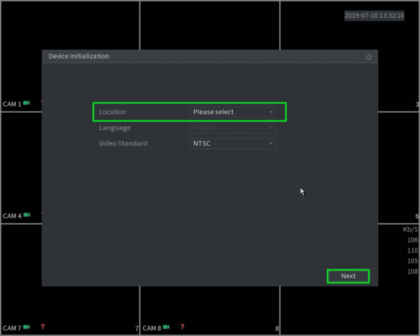

Рисунок 3.1 – Налаштування регіону

В наступному вікні необхідно обрати правильний часовий пояс для вашого регіону і дату. Після чого необхідно ввести пароль для облікового запису адміністратора, графічний пароль і дані для відновлення паролю. Якщо цим кроком знехтувати чи невірно вказати дані то якщо забути пароль потрібно буде замінювати пристрій.

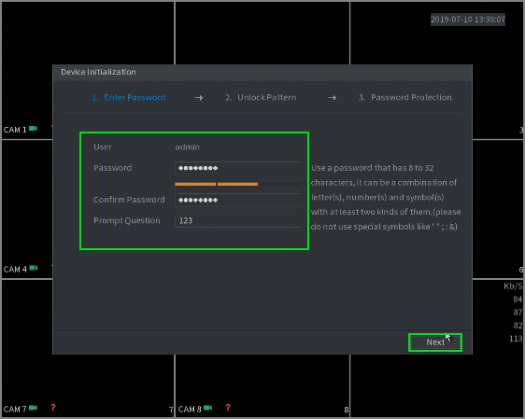 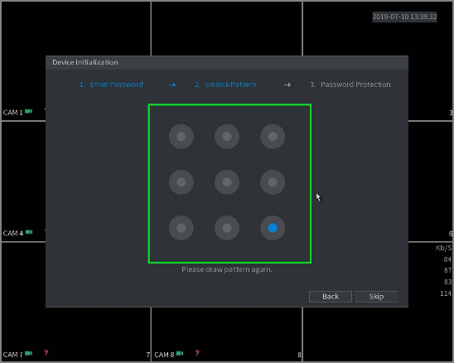 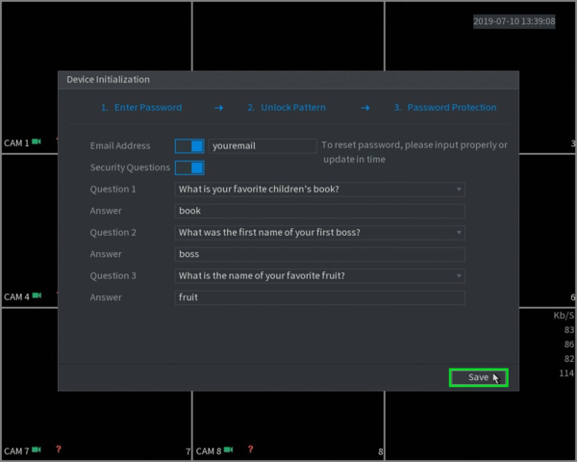

Рисунок 3.2 – Налаштування облікового запису адміністратора

По замовчуванню реєстратор буде встановлено як статичну IP-адресу за замовчуванням, яку видно екрані.  Необхідно ввести свої параметри мережі, або якщо використовується динамічний розподіл адрес то обрати DHCP (виділено в червоному полі), щоб автоматично отримувати IP-адресу від маршрутизатора.

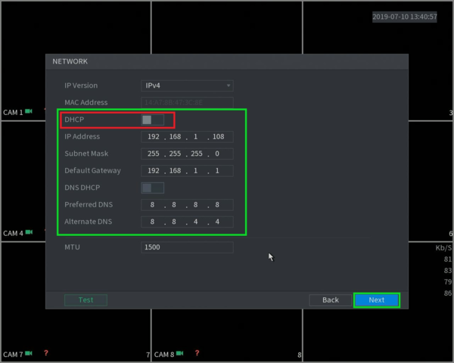

Рисунок 3.3 – Мережеві налаштування

Якщо налаштування вірні то статус P2P буде вказувати «Online», і тепер можна дистанційно підключатися до пристрою за допомогою мобільного додатка/додатка для ПК.

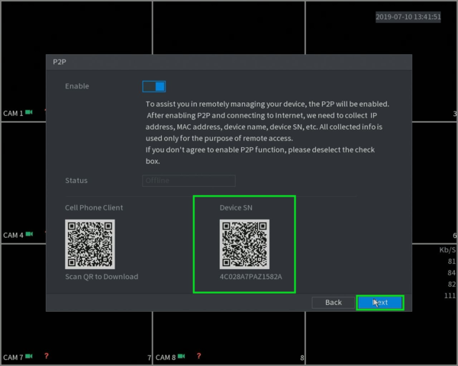

Рисунок 3.4 – Статус віддаленого підключення

Приклад налаштування камери наведено на наступному рисунку. Можна вибрати параметри кодування для кожної камери, вибравши спадне меню «Канал». Для нашого випадку метод кодування необхідно встановити Н.265 Роздільна здатність 1920х1080. Частота кадрів 30. Також можна вибрати параметр якості зберігання знімків (рис3.5)

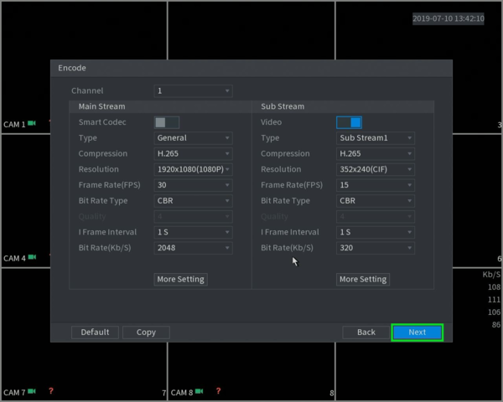 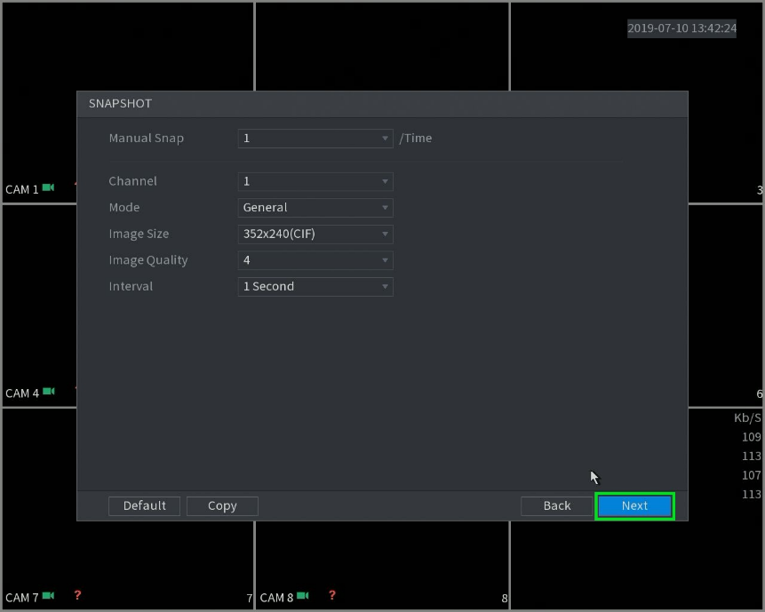

Рисунок 3.5 - Налаштування камер

Так як камери обладнані інтелектуальними системами то можна налаштувати як графік запису камер так і активацію запису по руху.

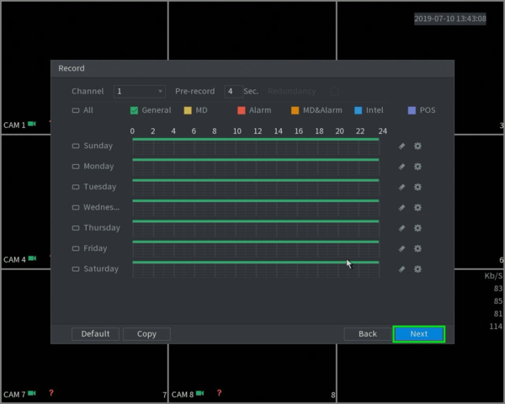

Рисунок 3.6 – Графік запису

На цьому базові налаштування завершені.

Для того щоб додати камери достатньо їх під’єднати до РоЕ комутатора. Після чого перейти Main menu > Camera > Camera list і вибираємо Registration. І вибираємо пункт Device Search. Реєстратор просканує мережу та відобразить всі доступні камери в ній (рис.3.7-3.8). Після чого необхідно встановити прапорець камери, яку додаєм, і натиснути Add, і камера появиться в нижньому полі

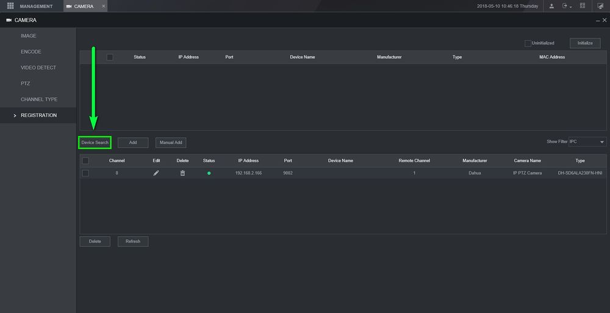

Рисунок 3.7 – Додавання камер

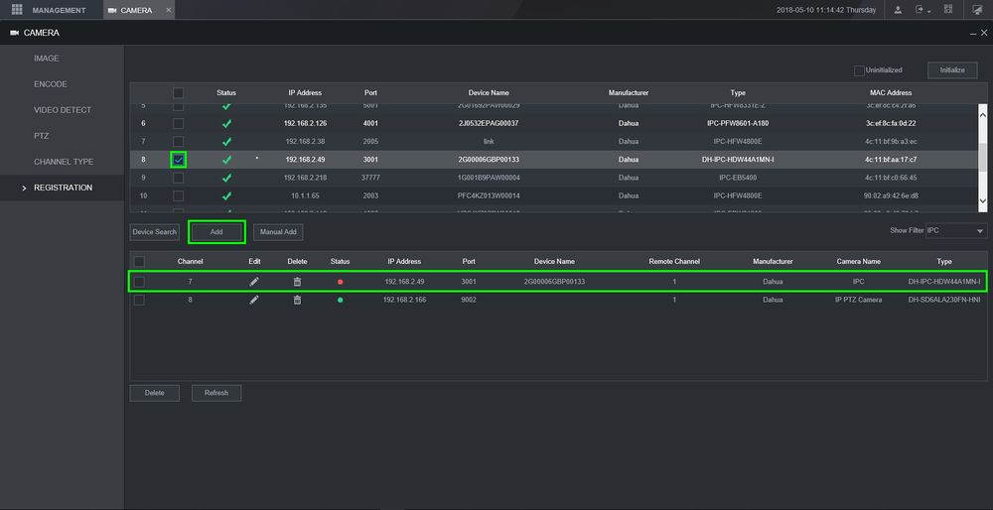

Рисунок 3.8 – Результат сканування мережі

Для оновлення списку і перевірки поточного стану камери через декілька секунд необхідно натиснути Refresh і статус камери має змінитись на зелений колір (рис. 3.9).

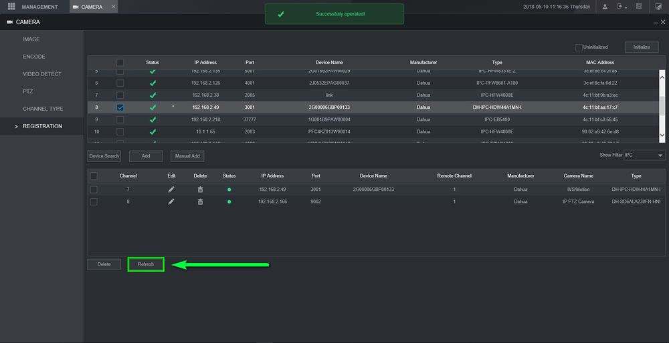

Рисунок 3.9 – Додані активні камери

У випадку якщо автоматичний пошук не знайшов камеру, це можна зробити вручну, для цього необхідно натиснути Manual Addі ввести параметри відеокамери (рис. 3.10).

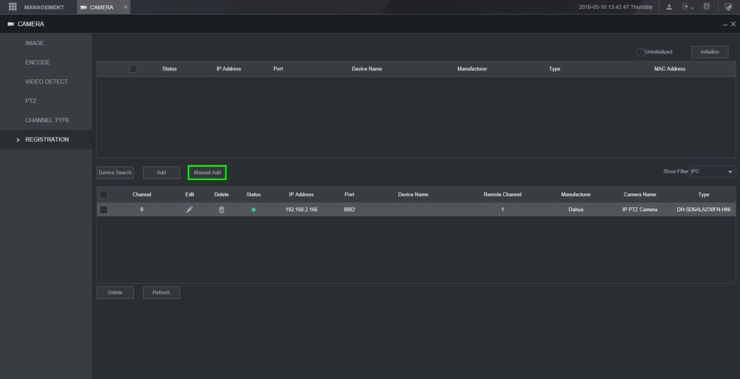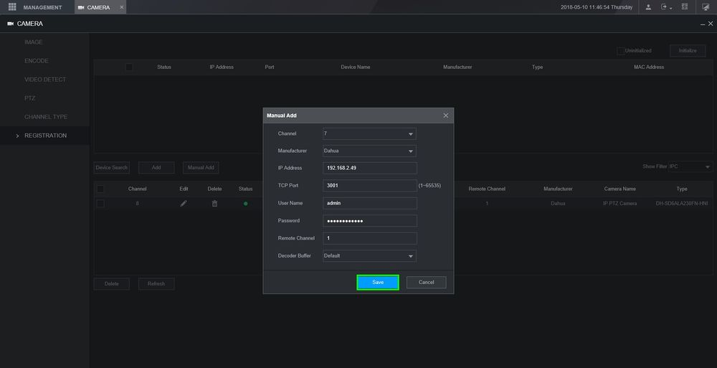

Рисунок 3.10 – Додавання камер вручну

Якщо інформація була правильною, камера буде успішно додана та матиме зелений індикатор стану (рис.3.11)

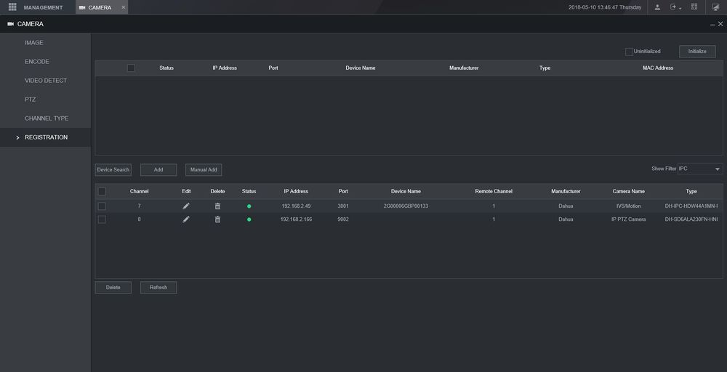

Рисунок 3.11 – Успішно додана камера

* + 1. Адміністрування користувачів

Відеореєстратор дозволяє також здійснювати розподіл прав користувачів.

Щоб створити користувачів і налаштувати права доступу необхідно зайти в Management > Account > Add User. У вікні рис 3.12 можна налаштувати параметри доступу і права користувача. Можна задати:

* ім'я користувача;
* пароль;
* група – користувача можна встановити як групу облікових записів користувачів для керування правами кількох користувачів;
* MAC користувача - MAC-адреса користувача для фільтрації/безпеки;
* memo - рядок нагадування для приміток щодо користувача.

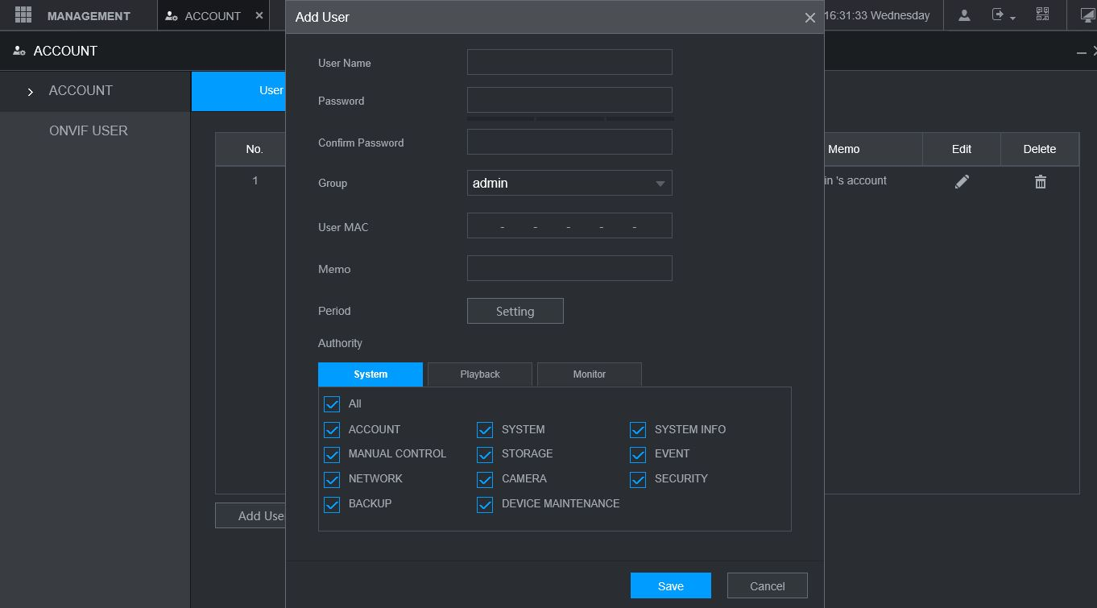 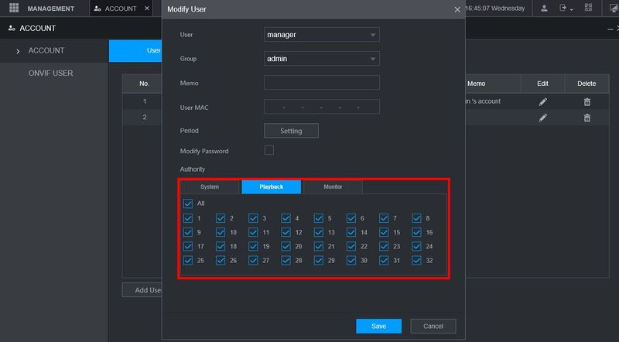

Рисунок 3.12 – Налаштування параметрів користувача

В полі Authority можна визначити індивідуальні права Користувача за допомогою вкладок System, Playback та Monitor, а також те, до яких каналів користувач може отримати доступ.

1. БЕЗПЕКА ЖИТТЄДІЯЛЬНОСТІ, ОСНОВИ ОХОРОНИ ПРАЦІ
   1. Санітарно-гігієнічні вимоги до умов праці

Зростаюча складність проектів і масштаби кабельних систем, а також збільшення числа компаній-інсталяторів і зростаюча конкуренція фірм-виробників на вітчизняному ринку змушують звернути пильну увагу на рівень та якість виконання робіт на всіх стадіях реалізації проекту, і особливо на сам проект. Важливу роль у проектуванні кабельних систем різного призначення відіграє охорона праці, оскільки в ній закладені сукупність всіх взаємозв’язаних правових, організаційно-технічних, санітарно-гігієнічних, соціально-економічних, лікувально-профілактичних заходів та управлінських рішень, спрямованих на збереження життя, здоров’я та працездатності працівників у процесі їх трудової діяльності.

В даній кваліфікаційній роботі розробляється комп’ютерна система ІР відеонагляду для супермаркету Наш край. Зважаючи на особливості роботи даної організації дотримання норм з охорони праці є особливо актуальним.

Тому на прикладі одного з приміщень, я проаналізую комплекс заходів, що забезпечать санітарно-гігієнічні та безпечні умови праці.

Відділ безпеки в якому знаходиться оператор з безпеки знаходиться на першому поверсі в приміщенні з наступними параметрами: загальна площа 18 м2 при висоті 3.2 м становить робочий об'єм 57,6 м3. Дана кімната має один робочий вхід та два вікна для природного освітлення.

Мікроклімат у виробничому приміщенні забезпечується системою індивідуального кондиціювання, централізованою системою витяжної вентиляції. В світлу пору доби використовується природне освітлення, по

необхідності є можливість забезпечувати робочі місця, як індивідуальним так і централізованим освітленням люмінесцентних ламп відповідно до ДБН В.2.5-28:2018 [].

В даному приміщенні передбачено десять електромережевих розеток на напругу 220 В, частоту 50 Гц, що крім контактів фазового та нульового робочого провідників, мають спеціальні контакти для підключення нульового захисного провідника. Їхня конструкція є такою, щоб приєднання нульового захисного провідника відбувалося раніше, ніж приєднання фазового та нульового робочого провідників. Не допускається підключати ЕОМ з ВДТ і ПП до звичайної двопровідної електромережі, в тому числі з використанням перехідних пристроїв.

Площа та об'єм для одного робочого місця визначаються згідно з вимогами ДСанПіН 3.3.2-007-98 [] і повинна становити не менше 6,0 м2, об'ємом не менше 20,0 м3. Згідно цих вимог та характеристики приміщення відділу безпеки я розмістив в ньому 3 робочі місця. Схема підключення до комп’ютерної мережі виконана таким чином, щоб забезпечити максимальну ергономічність кожного робочого місця, які б в повному обсязі відповідали вимогам Державних санітарних правил і норм роботи з візуальними дисплейними терміналами електронно-обчислювальних машин, затверджених постановою Головного державного санітарного лікаря України від 10.12.98 №7 (ДСанПіН 3.3.2-007-98). Кількість інформаційних розеток, відповідно до технічного завдання, встановлюється у всіх офісних приміщеннях рівномірно по периметру кімнат.

Так як в приміщенні передбачено 3 робочих місця на яких крім ЕОМ встановлено інше обладнання, то на помітному та доступному місці встановлено аварійний резервний вимикач, який може повністю вимкнути електричне живлення приміщення, крім освітлення.

Ця норма взята з вимог електробезпеки під час експлуатації ЕОМ з ВДТ і ПП, а саме ЕОМ з ВДТ і ПП, інше устаткування (апарати управління, контрольно-вимірювальні прилади, світильники), електропроводи та кабелі за виконанням і ступенем захисту мають відповідати класу зони за НПАОП 40.1-1.01-97 [], мати апаратуру захисту від струму короткого замикання та інших аварійних режимів.

При проектуванні кабельної мережі для системи відеонагляду передбачалось використання прогресивно технологічного обладнання, що забезпечило б вимоги стосовно освітлення, оптимальних умов мікроклімату, ергономічних характеристик основних елементів робочого місця, рівнів шуму, вібрації, електромагнітного, ультрафіолетового та інфрачервоного випромінювання та електростатичного поля, які викладені у ДСанПіН 3.3.2-007-98.

Отже, при виконанні кваліфікаційної роботи були враховані норми безпеки то охорони праці, що забезпечить усунення причин, які призводять до нещасних випадків, виробничих травм та професійних захворювань.

* 1. Надзвичайні ситуації: визначення причини, класифікація.

Надзвичайна ситуація - це ситуація на об'єкті чи окремій території, яка викликана подіями природного, екологічного, технічного, соціального, військового та іншого характеру, що призвела чи може призвести до значної шкоди, порушення нормальної життєдіяльності та загибелі людей [].

Серед причин, які викликають НС, потрібно виділити такі, як аварії, катастрофи, стихійні лиха.

Аварія дослівно означає раптовий вихід із ладу машини, судна чи літака, нерідко у переносному значенні асоціюється із нещасним випадком і тому зветься катастрофою. У сучасному розумінні поняття «аварія» - це пошкодження, вихід із ладу будь-якого механізму, технологічної лінії, руйнування будинків, мостів, транспортних магістралей та вихід із ладу виробництв. Джерелом аварії можуть бути транспортні засоби, заводи, відсталі технології, застаріле обладнання гідроелектростанцій, АЕС.

Катастрофа - це злам, переворот, важлива подія, яка вирішує долю. Найвідоміше трактування: катастрофа- це раптове лихо чи велика подія, яка спричиняє важкі наслідки для людини, тваринного чи рослинного світу, змінюючи умови середовища існування.

Залежно від масштабності та тривалості впливу на природне середовище катастрофи поділяють на локальні, регіональні (національні) та глобальні. Прикладами глобальних катастроф можуть служити як особливо важкі аварії, регіональні військові конфлікти, так і різні стихійні лиха, що завдають великої шкоди.

Але не масштабом розвитку стихійних лих визначається вагомість катастроф, а інтенсивністю природних явищ, числом жертв та ступенем впливу на природне середовище, що в цілому можна назвати значною шкодою стосовно конкретної системи.

Серед природних явищ розрізняють небезпечні природні явища та стихійні лиха.

Небезпечне природне явище - стихійна подія природного характеру, яка за своєю інтенсивністю, масштабом поширення та тривалості може викликати негативні наслідки.

Стихійне лихо - катастрофічне природне явище чи процес, які можуть спричинювати людські жертви, значну матеріальну шкоду та інші важкі наслідки. Стихійні лиха переважно пов'язані із природними процесами і можуть бути спровоковані антропогенною діяльністю.

Небезпечні природні явища (стихійні лиха) можуть мати геофізичне, геологічне (екзогенне), метеорологічне, агрометеорологічне та інше походження.

Загальновживаної класифікації НС не існує. В основу існуючих класифікацій кладуть масштаб та глибину НС. Згідно з цим принципом НС поділяють на:

* локальні;
* об'єктові;
* місцеві;
* регіональні;
* національні;
* глобальні.

Локальна НС - це така ситуація, коли загроза її виникнення чи поширення наслідків (у випадку настання) обмежена виробничим приміщенням.

Об'єктова НС — це така ситуація, коли загроза її виникнення чи поширення наслідків (у випадку настання) обмежена об'ємом та територією об'єкта.

Місцева НС - це така ситуація, коли загроза її виникнення чи поширення наслідків (у випадку настання) обмежена територією міста (району) чи області.

Регіональна НС - це така ситуація, коли загроза її виникнення чи поширення наслідків (у випадку настання) обмежена територією краю, декількох областей.

Глобальна НС - це така ситуація, коли загроза її виникнення чи поширення наслідків (у випадку настання) обмежена територією декількох суміжних країн.

Повніша класифікація враховує сутність та причини виникнення подій НС. Це дає змогу виділити такі НС:

* техногенні;
* природні;
* екологічні;
* соціальні.

У свою чергу, надзвичайні події, що лежать в основі НС, можуть бути класифіковані за:

* суттю та характером подій і процесів, які становлять їх основу;
* найважливішими ознаками прояву;
* характером вражаючих чинників чи джерел небезпеки (теплові, хімічні, радіаційні, біологічні та ін.);
* місцем виникнення чи відомчої належності;
* основними причинами виникнення (конструктивні, виробничі, експлуатаційні, погодні та ін.);
* інтенсивністю перебігу;
* масштабами ураження чи впливу;
* характером впливу (руйнування, зараження, затоплення та ін.).

У кінцевому підсумку в загальній класифікації НС техногенного, природного, екологічного та соціального характеру, виконаної для практичних цілей, за головну ознаку буде взята систематизація за суттю та характером базових подій та процесів, які мають місце у НС із врахуванням важливих ознак їх вияву.

Серед НС особливе місце займають події, пов'язані із застосуванням сучасних засобів ураження, вплив яких на об'єкти та людей дорівнює розмірам стихійних лих чи катастроф або перевищує їх.

ВИСНОВКИ

Результатом виконання кваліфікаційної роботи є розроблена система IP відеонагляду.

Досягнення результатів роботи забезпечено розв’язанням поставлених задач, а їх суть полягає в наступному:

* розглянуті переваги і недоліки аналогових і цифрових систем відеонагляду;
* обґрунтовані технічні характеристики камер відеонагляду;
* розроблена схема розташування відеокамер з врахуванням зон огляду;
* обґрунтовано параметри системи відеозапису;
* спроектовано канали передачі даних системи відеонагляду;
* наведено приклад базових налаштувань відеореєстратора.

СПИСОК ВИКОРИСТАНИХ ДЖЕРЕЛ

1. Video surveillance systems [Електронний ресурс] – Режим доступу: https://www.researchgate.net/publication/228708805_Video_Surveillance_System - Назва з екрану.
2. Системи IP-відеоспостереження. Огляд. [Електронний ресурс] - Режим доступу: https://valtek.com.ua/ua/systemintegration/security-control-system/video-surveillance/ip-systems-review – Назва з екрану.
3. Аналогові або цифрові камери відеоспостереження: на чому зупинитися? [Електронний ресурс] – Режим доступу: http://dovidkam.com/tehnika/analogovi-abo-cifrovi-kamerivi deosposterezhennya-na-chomu-zupinitisya.html– Назва з екрану.
4. Цифрові системи відеоспостереження [Електронний ресурс] – Режим доступу: https://www.vostok.dp.ua/ukr/infa1/sistemy_vidyeonablyudeniya/digital-video/ – Назва з екрану.
5. IP відеоспостереження – [Електронний ресурс] – Режим доступу: https://xn--80adgeboqrpy5j.com.ua/ip_videosposterejennya/ - Назва з екрану.
6. Розрахувати необхідний обсяг жорсткого диска для системи відеоспостереження будинку [Електронний ресурс]. – Режим доступу: https://greenvision.ua/ua/service-support/calc– Назва з екрану.
7. ДБН В.2.5-28:2018 «Природне і штучне освітлення». Київ. 2018.
8. ДСанПіН 3.3.2-007-98 «Державні санітарні правила і норми. Гігієнічні вимоги до організації роботи з візуальними дисплейними терміналами електронно-обчислювальних машин». Київ. 1998.
9. НПАОП 0.00-7.15-18 «Вимоги щодо безпеки та захисту здоров’я працівників під час роботи з екранними пристроями». Київ. 2018.
10. НПАОП 40.1-1.01-97 «Правила безпечної експлуатації електроустановок (ДНАОП 1.1.10-1.01-97)» Київ. 1997.
11. Бедрій І.Я. Безпека життєдіяльності. Навчальний посібник. – Київ: Кондор 2009. 286 с.
12. Жидецький, В. Ц. Основи охорони праці : підручник / В. Ц. Жидецький. – Вид. 3-є, перероб. і доп. – Львів : Українська академія друкарства, 2006. - 200 с.

Додаток A  
Технічне завдання

|  |  |
| --- | --- |
| МІНІСТЕРСТВО ОСВІТИ І НАУКИ УКРАЇНИ | |
| Тернопільський національний технічний університет імені Івана Пулюя | |
| Факультет комп’ютерно-інформаційних систем і програмної інженерії | |
| Кафедра комп’ютерних систем та мереж | |
| **“Затверджую”**  Завідувач кафедри КС  _______ Осухівська Г.M.  “___” ___________2022 р | |
| КОМП’ЮТЕРНА СИСТЕМА IP-ВІДЕОСПОСТЕРЕЖЕННЯ СУПЕРМАРКЕТУ НАШ КРАЙ | |
| **ТЕХНІЧНЕ ЗАВДАННЯ**  на _*9*_ листках | |
| **Вид робіт:** | Кваліфікаційна робота |
| На здобуття освітнього ступеня «Бакалавр» | |
| **Спеціальність 123 «Комп’ютерна інженерія»** | |
| «УЗГОДЖЕНО» | «ВИКОНАВЕЦЬ» |
| Керівник кваліфікаційної роботи | Студент групи СІс-43 |
| ________ к.т.н., ст. викл. Жаровський Р.О. | __________ Ковтун Н. М. |
| «____» ______________ 2022 р. | «____» ______________ 2022 р. |

**Тернопіль 2022**

1. Загальні відомості
   1. Повна назва та її умовне позначення

Повна назва теми кваліфікаційної роботи: «Комп’ютерна система IP-відеоспостереження супермаркету Наш край».

Умовне позначення кваліфікаційної роботи: КС КРБ 123.218.00.00

* 1. Виконавець

Студент групи СІс-43, факультету комп’ютерно-інформаційних систем і програмної інженерії, кафедри комп’ютерних систем та мереж, Тернопільського національного технічного університету імені Івана Пулюя, Ковтун Назар Максимович.

* 1. Підстава для виконання роботи

Підставою для виконання кваліфікаційної роботи є наказ по університету (№4/7-180 від 23.03.2022 р.)

* 1. Планові терміни початку та завершення роботи

Плановий термін початку виконання кваліфікаційної роботи – 23.03.2022 р.

Плановий термін завершення виконання кваліфікаційної роботи – 26.06.2022 р.

* 1. Порядок оформлення та пред’явлення результатів роботи

Порядок оформлення пояснювальної записки та графічного матеріалу здійснюється у відповідності до чинних норм та правил ІСО, ГОСТ, ЕСКД, ЕСПД та ДСТУ.

Пред’явлення проміжних результатів роботи з виконання кваліфікаційної роботи здійснюється у відповідності до графіку, затвердженого керівником роботи. Попередній захист кваліфікаційної роботи відбувається при готовності роботи на 90% , наявності пояснювальної записки та графічного матеріалу.

Пред’явлення результатів кваліфікаційної роботи відбувається шляхом захисту на відповідному засіданні ЕК, ілюстрацією основних досягнень за допомогою графічного матеріалу.

1. Призначення і цілі створення системи

* 1. Призначення системи

Система відеонагляду що розробляється призначена для:

* Забезпечення відеонагляду за приміщеннями магазину,
* Забезпечення відеонагляду за периметром магазину
* Зберігання відеоархіву.
  1. Мета створення системи

Метою кваліфікаційної роботи є розробка системи відеонагляду на базі цифрових технологій з використанням ІР камер з можливістю живленням по технології PoE.

* 1. Характеристика об'єкту

Об'єкт, для якого розробляється дана система, є магазин, що займає перший поверх будинку. Згідно з планом в приміщення є три входи: головний вхід для співробітників та відвідувачів компанії та службовий вхід, та завантажувальна рампа. Входи обладнані відеодомофоном, на дверях встановлені електромагнітні ключі та кнопки на вихід..

1. Вимоги до системи
   1. Вимоги до системи в цілому
      1. Вимоги до структури та функціонування системи

Комп’ютерна система відеонгляду повинна складатись з:

- ІР камер;

- Відеореєстратора;

- Системи передачі даних.

* + 1. Вимоги до способів та засобів зв’язку між компонентами системи

Основна вимога, яка ставиться до способів та засобів інформаційного обміну – це їх узгодженість.

* + 1. Вимоги по діагностуванню системи

Діагностування комп’ютеризованої системи відеонагляду проводиться у відповідності до регламенту, визначеного підприємством, що впроваджуватиме дану систему.

* + 1. Вимоги до режимів функціонування системи

Для системи визначено два режими функціонування:

* нормальний режим функціонування;
* аварійний режим функціонування.

Основним режимом функціонування є нормальний режим.

Для забезпечення нормального режиму функціонування системи необхідно виконувати вимоги і дотримуватись умов експлуатації програмного забезпечення і комплексу технічних засобів системи, вказані у відповідних технічних документах (технічна документація, інструкції з експлуатації і т. д.).

Аварійний режим функціонування системи характеризується відмовою одного або декількох компонент програмного і (або) технічного забезпечення. При цьому функції роботи системи продовжують підтримувати роботу системи відеонагляду в межах базових налаштувань.

* + 1. Вимоги по діагностуванню системи

Для діагностування системи відеонагляду використовуються інструменти діагностування основних процесів системи, які вмонтовані в операційну систему відеореєстратора, камер і комутаторів.

Інструменти повинні забезпечувати зручний інтерфейс для можливості перегляду діагностичних подій, моніторингу процесу виконання програм.

* + 1. Перспективи розвитку, проектування системи

Дана система може бути розширена завдяки передбаченому запасу портів і потужності обладнання.

* 1. Показники призначення

Система повинна передбачати можливість масштабування. Можливості масштабування повинні забезпечуватися засобами використовуваного базового програмного і технічного забезпечення.

* + 1. Вимоги до надійності

Система повинна забезпечувати працездатність та відновлення своїх функцій при виникненні наступних ситуацій:

* при збоях в системі електропостачання апаратної частини;
* при помилках в роботі апаратних засобів;
* при помилках, пов'язаних з програмним забезпеченням (ОС і драйвери пристроїв).

Для захисту апаратури від стрибків напруги і комутаційних завад повинні застосовуватися мережні фільтри.

* 1. Вимоги до безпеки

Зовнішні елементи технічних засобів системи, що перебувають під напругою, повинні мати захист від випадкового дотику, а самі технічні засоби мати занулення або захисне заземлення .

Система електроживлення повинна забезпечувати захисне вимикання при перевантаженнях і коротких замиканнях в колах навантаження, а також аварійне ручне вимикання.

Загальні вимоги пожежної безпеки повинні відповідати нормам на побутове електрообладнання. У разі пожежі не має виділятися отруйних газів і димів. Після зняття електроживлення має бути доступне застосування будь-яких засобів пожежогасіння.

Шкідливі фактори не повинні перевищувати норм СанПиН 2.2.2./2.4.1340-03 від 03.06.2003 р.

* + 1. Вимоги до експлуатації, технічного обслуговування, ремонту і зберігання компонентів системи

Мікроклімат в приміщеннях повинен відповідати нормам виробничого мікроклімату по ГОСТ 15150-69,УХЛ 4,1.

* температуру повітря в межах від +10С до +35С;
* відносну вологість повітря при 25С в межах від 30% до 80%;
* атмосферний тиск 76025 мм рт. ст.

Періодичне технічне обслуговування використовуваних технічних засобів має проводитися відповідно до вимог технічної документації, але не рідше ніж один раз на рік.

Періодичне технічне обслуговування і тестування технічних засобів повинні включати обслуговування і тестування всіх використовуваних засобів, датчики, контроллери, системи передачі даних, пристрої безперебійного живлення.

На підставі результатів тестування технічних засобів повинні проводитися аналіз причин виникнення виявлених дефектів і прийматися заходи по їх ліквідації.

* 1. Вимоги до захисту інформації від несанкціонованого доступу

Система повинна забезпечувати захист від несанкціонованого доступу на рівні не нижче встановленого вимогами, що пред'являються до категорії 1Д по класифікації документа, що діє, “Автоматизовані системи. Захист від несанкціонованого доступу до інформації. Класифікація автоматизованих систем”.

Компоненти підсистеми захисту від НСД повинні забезпечувати:

* ідентифікацію користувача;
* перевірку повноважень користувача при роботі з системою;
* розмежування доступу користувачів.

Рівень захищеності від несанкціонованого доступу засобів обчислювальної техніки, що здійснюють обробку конфіденційної інформації, повинен відповідати вимогам класу захищеності згідно вимогам документу “Засоби обчислювальної техніки. Захист від несанкціонованого доступу до інформації. Показники захищеності від несанкціонованого доступу до інформації”.

* + 1. Вимоги по збереженню інформації при аваріях

Інформація, при виникненні аварійних ситуацій повинна бути збережена на резервних носіях.

* + 1. Вимоги по стандартизації і уніфікації

Система повинна відповідати вимогам ергономіки і зручності користування за умови комплектування високоякісним обладнанням (ЕОМ, монітор і інше обладнання), що має необхідні сертифікати відповідності і безпеки.

* + 1. Вимоги до функцій (завдань), що виконуються системою:
* забезпечення якісного зображення;
* забезпечення умов зберігання відеоархіву;
* оптимальне розміщення камер;
* забезпечення високої швидкодії.

1. Вимоги до документації

Документація повинна відповідати вимогам ЄСКД та ДСТУ

Комплект документації повинен складатись з:

* пояснювальної записки;
* графічного матеріалу:

Структурна схема системи відеонагляду.

Схема розміщення зовнішніх камер.

Схема розміщення внутрішніх камер.

Фізична схема розміщення комутаційних розеток.

Схема з’єднань.

*Примітка: У комплект документації можуть вноситися міни та доповнення в процесі розробки.

1. Стадії та етапи проектування

Таблиця 1 – Стадії та етапи виконання кваліфікаційної роботи бакалавра

|  |  |  |
| --- | --- | --- |
| №  етапу | Назва етапу виконання кваліфікаційної роботи | Термін виконання |
| 1 | Розробка технічного завдання | 23.03-25.03.2022 |
| 2 | Аналіз технічного завдання | 26.03-01.04.2022 |
| 3 | Аналіз вимог до системи відеонагляду | 02.04-16.04.2022 |
| 4 | Аналіз технічних показників засобів відеонагляду | 17.04-04.05.2022 |
| 5 | Проектування кабельної мережі | 05.05-10.05.2022 |
| 6 | Вибір апаратних засобів | 11.05-29.05.2022 |
| 7 | Налаштування системи відеонагляду | 30.05-05.06.2022 |
| 8 | Безпека життєдіяльності, основи охорони праці | 06.06-10.06.2022 |
| 9 | Оформлення кваліфікаційної роботи | 11.06-15.06.2022 |
| 10 | Попередній захист кваліфікаційної роботи | 16.06-20.06.2022 |
| 11 | Захист кваліфікаційної роботи | 20.06-24.06.2022 |

1. Додаткові умови виконання кваліфікаційної роботи

Під час виконання кваліфікаційної роботи у дане технічне завдання можуть вноситися зміни та доповнення.

Додаток Б  
План будівлі



Додаток В  
Порівняльна таблиця систем відеоспостереження

Таблиця В.1 – Порівняння аналогових і цифрових систем відеонагляду

|  |  |  |
| --- | --- | --- |
| Параметри | Аналогова система відеоспостереження | Цифрова система відеоспостереження |
| Якість відео | Якість зображення камери краще, ніж якість запису.  Сигнал передається з завадами. | Якість не втрачається при передачі і відтворенні  В цифрових сигналах відсутні завади. Краща деталізація |
| Системні вимоги | Підключення коаксіальним  кабелем до мультиплексора, до  DVR, та аналоговому монітору | Все необхідне для отримання зображення інтегровано в IP-камеру, треба просто підключити камеру до мережі.  Перегляд, запис та адміністрування з будь-якого комп'ютера, планшету або смартфону. |
| Доступ | Система замкнута  Віддалений доступ неможливий. Необхідний відеотермінал для перегляду запису. | Система може бути закритою або відкритою.  Є можливість надавати віддалений доступ окремим користувачам.  Є можливість доступу до Live відео. Існує можливість використовувати шифрування даних. |

Продовження табл. В.1.

|  |  |  |
| --- | --- | --- |
| Параметри | Аналогова система відеоспостереження | Цифрова система відеоспостереження |
| Робота з відеоархі-вом | Кількість робочих місць обмежена, задається відразу при  проектування системи, можливість віддаленого перегляду та управління вкрай обмежені.  Утруднений пошук даних в відеоархіві.  Існує прив’язка до обладнання одного виробника, проблеми з модернізацією. | Кількість і місце перегляду фактично любі.  Легкість модернізації і збільшення об’єму відеоархіву.  Підтримка можливості запису одночасно на декілька носіїв.  Можливість використання обладнання різних виробників за умови їх сумісності. |
| Монтаж | Вимагає прокладання окремих кабелів для передачі відеоданих | Можливість використання існуючої локальної мережі. Або Wi-Fi у разі неможливості прокладання кабелю. |
| Середовища передачі даних | Використовуються коаксіальні кабелі. | Використовується кабель вита пара. |
| Масштабованість | Складність масштабування. Вимагається прокладка нових кабелів. При максимальних віддалях погіршується якість зображення | Можливо підключити камеру до найближчого комутатора локальної мережі. |

Продовження табл. В.1.

|  |  |  |
| --- | --- | --- |
| Параметри | Аналогова система відеоспостереження | Цифрова система відеоспостереження |
| Під’єднання віддалених камер | Утруднено підключення камер, розташованих на  відстані понад кілометр.  Можна використовувати лише спеціальне дороге  обладнання, якість зображення при цьому різко погіршується. | Легко підключити віддалену камеру, що знаходиться на  відстані від кількох сотень метрів до сотень кілометрів з використанням стандартних мережевих  пристроїв – xDSL модемів, оптичних ліній зв'язку. Якість зображення при цьому не змінюється |
| Обробка зображення в камері | Обробка зображення обмежена. | Камери мають розширений функціонал по обробці зображення. Існує можливість використання інтелектуальних систем |
| Надійність | При виході обладнання з ладу можлива заміна лише  на аналогічне обладнання.  Складно організувати дублювання та резервування ліній зв'язку, а також резервне живлення | При виході обладнання з ладу під час використання  стандартного серверного та мережевого обладнання, легко знайти аналогічні замінники.  Можливо використовувати резервні лінії зв’язку ЛКМ, а також її системи резервного живлення. |
| Завадостій-кість | Можуть зазнавати впливу різних електромагнітних завад | Значно менша чутливість до завад |

Продовження табл. В.1.

|  |  |  |
| --- | --- | --- |
| Параметри | Аналогова система відеоспостереження | Цифрова система відеоспостереження |
| Вартість | Нижча вартість | Вартість обладнання дорога |
| Склад обладнання | Обов’язкова наявність відеореєстратора.  Необхідно організувати живлення для камер. Коаксіальні кабелі і BNC конектори | Можливе використання комп’ютера для зберігання відео, можливість живлення по ЛКМ. Використовується кабель вита пара. Роз’єми RJ-45. Можливо використовувати звичайні мережеві комутатори. |
| Запис звуку | Є, запис через окремий кабель | Є, передається по існуючим кабелям. |
| Обслуговування системи | Не потрібна висока кваліфікація персоналу | Потрібні хороші знання системи адміністрування. |

Додаток Д  
Характеристики камер відеонагляду

Внутрішні камери

Dahua DH-IPC-HDW2431TP-AS-S2 (2.8) - 4 Мп купольна мережева WDR-камера, яка підтримує технологію Starlight та функції IVS. Вона відноситься до серії Lite і дозволяє при своїх маленьких розмірах та вазі забезпечувати високу якість відео за будь-яких умов освітлення. Має комбінований корпус із металу та пластику, який захищає камеру від негативних впливів та дозволяє встановлювати її у приміщеннях з низькою температурою. Відмінно підходить для організації відеоспостереження в магазинах та супермаркетах, в цехах та складських неопалюваних приміщеннях, на заводах, в офісних будівлях, а також у приватних будинках та квартирах. Наявність захисту від вологи та пилу IP67, а також можливість роботи при температурі від -40 ° C до +60 ° C, дозволяють встановлювати камеру як усередині, так і на вулиці.

Камера розроблена на базі світлочутливого сенсора 1/3” Progressive Scan CMOS з максимальною роздільною здатністю 2688x1520 пікселів. Об'єктив камери представлений з фіксованою фокусною відстанню 2.8 мм і забезпечує кут огляду по горизонталі 102 °, по вертикалі - 55 °, а по діагоналі - 121 °. Є вбудована ІЧ підсвічування з двох потужних світлодіодів з дальністю дії до 30 метрів, які дозволяють камері забезпечувати чітке кольорове зображення навіть за відсутності освітлення. Чутливість камери – 0.008 Люкс при апертурі F1.6. При установці положення камери можна змінювати в трьох площинах: поворот: 0 ° ~ 360 °; нахил: 0 ° ~ 78 °; обертання: 0 ° ~ 360 °.

Камера дозволяє виконувати:

* виявлення з відстанню до 56 м;
* спостереження – 22 м;
* розпізнання – 11 м;
* ідентифікація – 5 м.

Dahua DH-IPC-HDW2431TP-AS-S2 (2.8) підтримує такі роздільні здатності запису: 4 Mп (2688x1520), 3 Mп (2560х1440 / 2304х1296), 1080P (1920х1080), 2 (2) 704х576/704х480), VGA (640х480), CIF (352х288/352х240).

Запис ведеться у двох потоках: перший з роздільною здатністю 2560x1440 (25 к/с) або 2688x1520 (1-20 к/с), а другий - з роздільною здатністю 704x576 (1-25 к/с) або 704x480 (1-30 к/с) ).

Камера доповнена внутрішньою пам'яттю RAM – 128 МБ, ROM – 128 МБ. Зберігати відео можна на карті пам'яті об'ємом до 256 ГБ, для якої передбачено спеціальний слот або в хмарному сервісі Dahua Cloud. Пристрій має мікрофон для запису відео зі звуком, а також інтерфейс RJ-45 (10/100 Base-T) для підключення до мережі, який дозволяє переглядати відео в режимі реального часу в будь-який час і в будь-якому місці, використовуючи смартфон з Інтернетом. та програмне забезпечення або веб-клієнти від Dahua.

Живлення камери здійснюється від джерела живлення з постійним струмом 12 або через PoE (802.3af).

Особливості камери Dahua DH-IPC-HDW2431TP-AS-S2 (2.8)

Усі відео, перед передачею, проходять обробку кодеками H.265, H.264, H.264B, які зменшують його обсяг, але зберігають якість запису. Також це дозволяє знизити витрати на організацію всієї системи відеоспостереження та пам'яті в ній.

У камері Dahua DH-IPC-HDW2431TP-AS-S2 (2.8) є технологія Starlight, яка забезпечує отримання яскравих та чітких кадрів за будь-якого рівня освітлення. Також, висока якість фото та відео забезпечується при надінтенсивному освітленні.

Для обробки фото та відео, камера використовує такі функції:

* Широкий динамічний діапазон (120 Дб)
* Тривимірне шумозаглушення
* Виділення області інтересу (4 області)
* Зони приватності (4 зони)
* Функції віддзеркалення та інше

Серед розумних функцій в камері є інтелектуальне виявлення перетину заданого кордону і виявлення вторгнення в область, що охороняється.

Основні технічні параметри Dahua DH-IPC-HDW2431TP-AS-S2 (2.8)

Сенсор: 1/3” CMOS

Роздільна здатність: 4 Мп, 2688×1520

Чутливість: кольоровий запис: 0.008 Люкс/F1.6

Об'єктив: 2.8 мм

Горизонтальний кут огляду: 102°

Дальність ІЧ-підсвічування: до 30 м

Вбудована пам'ять: RAM/ROM - 128/128 МБ

Додаткова пам'ять: роз'єм для карт MicroSD до 256 ГБ

Ethernet: RJ-45 (10/100 Base-T)

Живлення: DC 12В, PoE (802.3af) 6,6 Вт

Ступінь захисту: IP67

Зовнішні камери.

Dahua DH-IPC-HFW3441EP-AS

DH-IPC-HFW3441EP-AS - 4 Мп мережева циліндрична камера, що належить до серії Dahua Lite AI. Вона підтримує технологію Starlight і функції IVS, виконана в міцному металевому корпусі і призначена для зовнішнього використання.

Базовим елементом відеокамери є світлочутлива матриця 1/3 "progressive CMOS, яка дозволяє записувати відео з максимальною роздільною здатністю 2688×1520 пікселів. Чутливість камери - 0.005 Лк при апертурі F1.6, що дозволяє зберігати чіткість зображень навіть при мінімальному освітленні.

Камера доповнена об'єктивом з фіксованою фокусною відстанню 3.6 мм. Об'єктив забезпечує кут огляду по горизонталі на 84°, по вертикалі на 45°, по діагоналі на 100°. Вбудоване ІЧ-підсвічування, що складається з одного потужного світлодіода дозволяє висвітлити відстань в 50 метрів. Це гарантує високу якість відео і чіткість зображень як при денному освітленні, так і в темний час доби.

Відеокамера DH-IPC-HFW3441EP-AS підтримує такі формати запису: 4M (2688×1520); 3M (2304×1296); 1080p (1920×1080); 1.3M (1280×960); 720p (1280×720); D1 (704×576/704×480); VGA (640×480); CIF (352×288/352×240).

Запис ведеться в трьох потоках:

* перший потік в форматі 2688×1520 зі швидкістю 1-25/30 к/с;
* підпотік - 704×576 при швидкості 1-25/30 к/с, 704×480 при швидкості 1-30 к/с;
* третій потік - 1280×720 при швидкості 1-25/30 к/с.

При монтажі, положення камери можна змінювати в трьох напрямках: поворот: 0° ~ 360°; нахил: 0° ~ 90°; обертання: 0° ~ 360°. Ви можете робити:

* виявлення на відстані до 80 м;
* спостереження на відстані до 32 м;
* розпізнавання при дистанції до 16 м;
* ідентифікацію до 8 м.

Камера має вбудовану внутрішню пам'ять ROM - 128 Мб, RAM - 512 Мб. Записані відео можна зберігати на карті пам'яті microSD до 256 Гб, для якої передбачений спеціальний слот, в хмарі Dahua Cloud або відразу передавати їх на відеореєстратор.

Для доступу до Інтернету, в камері є роз'єм RJ-45, який дозволяє переглядати відео в режимі реального часу, незалежно від часу і місця вашого розташування. Для цього, досить встановити на смартфон з операційною системою iOS або Android програми Smart PSS, DSS, DMSS.

Відеокамера має по одному аудіовходу і аудіовиходу, для реалізації двостороннього зв'язку з місцем спостереження, крім того вона оснащена вбудованим мікрофоном. Також, є один тривожний вхід (5mA 3V-5V DC) і один тривожний вихід (300mA 12V DC).

Для безперебійної роботи камери потрібно джерело постійної напруги 12 В. Також, живлення може здійснюватися за технологією PoE (802.3af).

Основне призначення Dahua DH-IPC-HFW3441EP-AS

Відеокамера Dahua DH-IPC-HFW3441EP-AS призначена для організації відеоспостереження зовні будівель, а також в неопалюваних приміщеннях, таких як склади, цехи та інші.

Вона дозволяє вести спостереження через монітор або смартфон з будь-якої точки земної кулі, де є доступ до Інтернету. А металевий корпус і ступінь захисту IP67 захищає камеру від перепадів температури, вологи і пилу.

Особливості камери Dahua DH-IPC-HFW3441EP-AS

Відеокамера підтримує кодеки стиснення H.265, H.264, H.264B і Smart (H.265+ і H.264+), які зменшують обсяг відео без втрати якості, економлячи місце на додаткових носіях і зменшуючи ширину каналу передачі.

Щоб поліпшити якість відео, камера використовує вбудовані функції Smart IR і ICR-фільтр. Smart IR автоматично підбирає інтенсивність світіння інфрачервоного підсвічування, в залежності від зовнішнього рівня освітлення і відстані до об'єкта. А ІЧ-фільтр перемикається на чорно-білу зйомку при зниженні рівня освітлення.

Відео проходить обробку набором функцій для поліпшення якості, а саме: широкий динамічний діапазон WDR (120dB), тривимірне шумозаглушення, компенсація зустрічного і фонового засвічення, маски приватності (4 зони) і виділення області інтересу (4 області), а також поворот зображення, настройка балансу білого та ін.

Підтримка технології Dahua Starlight дозволяє отримувати чіткі і яскраві знімки навіть при низькому рівні освітлення, а також на ділянках з інтенсивним джерелом освітлення. Також, камера підтримує IVS-функції, що включають в себе:

* виявлення перетину границь;
* виявлення вторгнення в охоронювану площу.

Також, камера доповнена інтелектуальним виявленням руху, яке дозволяє розпізнавати тип цілі (людина або транспортний засіб), і в той же час ігнорувати тривоги, викликані іншими типами цілей. При роботі відеокамер DH-IPC-HFW3441EP-AS зі Smart NVR доступна функція інтелектуального пошуку по подіям.

Камера підтримує функцію захисту від вологи і пилу, що відповідає стандарту IP67. Оптимальна температура для безперебійної роботи камери знаходиться в широкому діапазоні від -40°C до +60°C.

Основні технічні параметри Dahua DH-IPC-HFW3441EP-AS

Матриця: 1/3" 4 Megapixel progressive CMOS;

Роздільна здатність: 4 Мп, 2688 × 1520;

Чутливість: кольорова запис: 0.005 Лк;

Фокусна відстань: 3.6 мм;

Кут огляду по горизонталі: 84°;

Дальність ІЧ-підсвічування: до 50 м;

Пам'ять вбудована: ROM/RAM - 128/512 Мб;

Карта пам'яті: microSD 256 Гб;

Ethernet: RJ-45;

Сумісність: IOS, Android;

Аудіовходи/виходи: 1/1;

Тривожні входи/виходи: 1/1;

Живлення: 12 В, PoE (802.3af) 5,4 Вт;

Захист: IP67;

Розмір: 192.7×70.5×66.4 мм;

Вага: 590 г.

Додаток Е  
Характеристики відеореєстратора

Нова розробка компанії Dahua для промислових об'єктів – це 64-канальний мережевий відеореєстратор DH-NVR5864-4KS2, який функціонує з передовими IP-відеокамерами при високій пропускної здатності, яка доходить до 12 мегапіксель. При цьому швидкість збереження 320 Мбіт/с.

Виконуються налаштування пристрою за допомогою екранного меню, переміщення по якому відбувається безпосередньо мишкою або клавіатурою, а також віддалено по мережі Ethernet (10/100/1000 Мб/с). Допустима успішна сумісність моделі з обладнанням різних відомих виробників. Архівні файли даних з камер зберігаються на вісім жорстких дисків об'ємом 48 Тб, що включені до внутрішніх портів SATA, а також на зовнішні носії через 4 роз'єми USB (USB 2.0 або USB 3.0) і 1 роз'єм eSATA або роз'єми мережі.

Комутація з комп'ютером або клавіатурою відбувається через порт RS232, а відеовиходи 2xHDMI і VGA потрібні для взаємодії з відеоприймачем. Двосторонній канал гучного зв'язку працює на основі вхідного і вихідного RCA роз'ємів. Для детекторів та виконавчого обладнання передбачені тривожні входи/виходи - 16/6.

Електропостачання AC 100-240 V, 50-60 Hz з потужністю споживання без HDD ≤16.7 W.

|  |  |
| --- | --- |
| Виробник | Dahua |
| Тип відеореєстратора | IP (NVR) |
| Тип камер, що підключаються | IP |
| Кількість каналів | 64 |
| Відео кодек | H.265, H.264, MPEG-4, M-JPEG |
| Максимальна якість запису | 12 Mpxl |
| Аудіовходи | 1 |
| Аудіовиходи | 1 |
| Пошук відеозаписів | дата/час, детекція руху, по тревозі, посекундно (послідовно), розумний пошук |
| Резервне копіювання | USB-прилад, завантаження по мережі |
| Операційна система | Linux |
| Відеовиходи | VGA, 2 HDMI |
| Роздільна здатність екрану | 3840х2160, 1920х1080, 1280х1024, 1280х720, 1024х768 |
| Поділ екрана | 1 / 4 / 8 / 9 / 16 / 25 / 36 |
| Тривожні входи/виходи | 16/6 |
| Підключення до мережі | 2 RJ-45 (10/100/1000 M) |
| PoE виходи | Немає |
| Підтримка мобільних пристроїв | iPhone, iPad, Android |
| Кількість жорстких дисків | 8 |
| Інтерфейси | 4 USB, RS-232 |
| Діапазон робочих температур | -10°C ~ +55°C |
| Вологість | 10 - 90 % |

Додаток Ж  
Характеристики активного мережевого обладнання.

Dahua PFS4226-24ET-240

Dahua PFS4226-24ET-240 - це 24-канальний PoE комутатор. Його використовують для передачі електроживлення на IP-пристрої із підтримкою технології Power over Ethernet. Максимальна пропускна потужність кожного порту PoE становить 30 Вт. Підтримка двох протоколів PoE – IEEE802.3af та IEEE802.3at. Пристрій підходить для використання не тільки для передачі живлення, але і як подовжувач, збільшуючи відстань передачі на 250 метрів.

СПИСОК ХАРАКТЕРИСТИК

Промисловий керований POE комутатор 2-рівня Загальна кількість портів - 26 Кількість керованих PoE портів - 24

Підтримка протоколів STP / RSTP

Стандарти PoE: IEEE802.3af/at Hi-PoE

Високий ступінь грозозахисту в 4кВт зовнішнього джерела AC 220 В

Порти 2*10/100/1000 Base-T (Combo port) 2*1000 Base-X (Combo port) 24*10/100 Base-T (PoE power supply)

Потужність (PoE) Port1/2 support Hi-PoE (60W), PoE+, PoE

На канал: ≤30Вт, Загальна: ≤240Вт

PoE протоколи IEEE802.3af, IEEE802.3at, Hi-PoE

Перемикання 8,8G

Швидкість передачі пакетів 6.55 Mpps

Вологість 10%-90%

Живлення AC 100~240В

Грозозахист Загальний режим 4KV, Диференц. режим 2KV

Температурний режим -10ºС ~ 55ºС

Вага 3.51 кг

Розмір (ВxДxШ) 440×300×44 мм

PFS4218-16ET-190

PFS4218-16ET-190 – це керований 16-канальний PoE комутатор. Його використовують для передачі електроживлення на IP-пристрої, за допомогою технології PoE (Power over Ethernet). Ця технологія розроблена щоб здійснювати передачу електроенергії для живлення пристроїв по вільним проводам витої пари. Таким чином, для підключення пристроїв PoE можна обійтися одним проводом - кабелем "вита пара", по якому буде передаватися і сигнал і електроживлення.

Максимальна пропускна потужність кожного порту PoE становить до 30 Вт на кожен канал. Підтримка двох протоколів PoE – IEEE802.3af та IEEE802.3at.

Пристрій підходить для використання не тільки для передачі живлення, але і як подовжувач, збільшуючи відстань передачі до 250 метрів.

У моделі Dahua PFS4218-16ET-190 є 2 оптичних, гігабітних SFP порти.

Ця модель. дуже високий клас грозозахисту – 4кВт у загальному режимі та 2кВт – у диференціальному.

СПИСОК ХАРАКТЕРИСТИК

Промисловий керований POE комутатор 2-рівня

Загальна кількість портів - 18

Кількість керованих PoE портів - 16 2х оптичних порту SFP

Управління портами PoE, їх налаштування, статистика з веб-інтерфейсу

Стандарти PoE: IEEE802.3af в 4кВт загального режиму та 2 кВт - диференціального живлення від зовнішнього джерела AC 220 В

Порти 2*10/100/1000 Base-T (Combo port) 2*1000 Base-X (Combo port) 16*10/100 Base-T (PoE power supply)

Потужність (PoE) Port1/2 support Hi-PoE (60W), PoE+, PoE

На канал: ≤30Вт, Загальна: ≤190Вт

PoE протоколи IEEE802.3af, IEEE802.3at, Hi-PoE

Перемикання 8,8G

Швидкість передачі пакетів 5.36 Mpps

Вологість 10%-90%

Живлення AC 100~240В

Грозозахист Загальний режим 4KV, Диференц. режим 2KV

Температурний режим -10ºС ~ 55ºС

Вага 3.51 кг

Размір (ВxДxШ) 440×300×44 мм